Акционерное общество
«СОДРУЖЕСТВО»
ул. Галиаскара Камала, д. 11, г. Казань, РТ, 420021, www.sodruzhestvoppk.ru
тел./факс: (843) 202-28-00, e-mail: kznppk@mail.ru, ОКПО 63124418, ОГРН 1091690049791, ИНН/КПП 1655182480/165501001

ИЗВЕЩЕНИЕ

о проведении запроса котировок в электронной форме
на право заключения договора на оказание услуг по абонентскому обслуживанию сайта

Участником настоящей закупки может быть только субъект МСП, определяемый в соответствии с условиями Закона 209-ФЗ

- Наименование, место нахождения, почтовый адрес, адрес электронной почты и телефон Заказчика, являющегося организатором запроса котировок:

Заказчик: Акционерное общество «Содружество»
Адрес местонахождения Заказчика: 420021, РТ, г. Казань, ул. Галиаскара Камала,д.11
Почтовый адрес Заказчика: 420021, РТ, г. Казань, ул. Галиаскара Камала,д.11
Фактический адрес Заказчика: 420021, РТ, г. Казань, ул. Галиаскара Камала,д.11
Адрес электронной почты Заказчика: sodr.tendr@mail.ru
Номер контактного телефона Заказчика: +7 (843) 202-28-19
Контактное лицо Заказчика: ведущий инженер СДР и ЦЭ Чемоданова Людмила Николаевна

- Количество лотов: 1 (Один).
- Способ закупки –запрос котировок в электронной форме.

Электронная торговая площадка: Сбербанк-АСТ автоматическая система торгов http://utp.sberbank-ast.ru/ (далее –ЭТП)
Запрос котировок - форма торгов, при которой победителем запроса котировок признается Участник закупки, заявка которого соответствует требованиям, установленным извещением о проведении запроса котировок, и содержит наиболее низкую цену договора.

- Предмет закупки (договора): Оказание услуг по абонентскому обслуживанию сайта.

Место поставки товара, выполнения работ (оказания услуг): Сервер баз данных Автоматизированной системы управления Пригородной пассажирской компанией (АСУ ППК) АО «Содружество» расположены по адресу: г. Екатеринбург, ул. Зоологическая, дом 9.

Срок выполнения услуг: 16.10.2019-31.12.2022

- Доставка товара, погрузочно-разгрузочные работы: не требуется
- Состав и объем, количество оказываемых услуг: все необходимые сведения приведены в Техническом задании к извещению о проведении запроса котировок (приложение № 4)

- Начальная (максимальная) цена договора: 1 682 568 (Один миллион шестьсот восемьдесят две тысячи пятьсот шестьдесят восемь) рублей 00 копеек, в том числе НДС 20% – 280 428 (Двести восемьдесят тысяч четыреста двадцать восемь) рублей 00 копеек.
Цена договора включает в себя все расходы, связанные с исполнением договора, указанные в проекте договора и техническом задании.
Условия оплаты: безналичный расчет в течение 30 (тридцати) календарных дней со дня подписания Заказчиком документов о приемке оказании услуг по договору (отдельному этапу договора).
Форма и все условия проекта договора являются обязательными.
Источник финансирования: собственные средства Заказчика.
- Официальный язык закупки: русский.
Заявки оформляются на русском языке. Вся переписка, связанная с проведением закупки, ведется на русском языке, если иное не предусмотрено извещением о закупке. В случае если для участия в закупке иностранному лицу потребуется извещение конкурентной закупки на иностранном языке, перевод на иностранный язык такое лицо осуществляет самостоятельно за свой счет, если иное не установлено в извещении о закупке.

- Валюта закупки: российский рубль.
Документы, оригиналы которых выданы участнику закупки третьими лицами с выражением сумм денежных средств в иных валютах, должны сопровождаться переводом этих сумм в рубли, исходя из официального курса валюты, установленного Центральным банком РФ, с указанием такового курса и даты его установления.

- Преференции: установлен приоритет товаров российского происхождения, работ, услуг, выполняемых, оказываемых российскими лицами, по отношению к товарам, происходящим из иностранного государства, работам, услугам, выполняемым, оказываемым иностранными лицами в соответствии с законодательством Российской Федерации. Закупка проводится с учетом Постановления Правительства Российской Федерации от 16.09.2016 № 925 «О приоритете товаров российского происхождения, работ, услуг, выполняемых, оказываемых российскими лицами, по отношению к товарам, происходящим из иностранного государства, работам, услугам, выполняемым, оказываемым иностранными лицами» (далее – Постановление 925).
10.1. Участник закупки обязан указать (декларировать) в заявке на участие в закупке наименования страны происхождения поставляемых товаров/ оказываемых услугах/выполняемых работах.
10.2. При осуществлении закупки при которой победитель закупки определяется на основе критериев оценки и сопоставления заявок на участие в закупке, указанных в извещении и/или документации о закупке, или победителем, в котором признается лицо, предложившее наиболее низкую цену договора, оценка и сопоставление заявок на участие в закупке, которые содержат предложения о поставке товаров российского происхождения, выполнении работ, оказании услуг российскими лицами, по стоимостным критериям оценки производятся по предложенной в указанных заявках цене договора, сниженной на 15 процентов, при этом договор заключается по цене договора, предложенной участником в заявке на участие в закупке.
  - Для целей установления соотношения цены предлагаемых к поставке товаров российского и иностранного происхождения, цены выполнения работ, оказания услуг российскими и иностранными лицами цена единицы каждого товара, работы, услуги определяется как произведение начальной (максимальной) цены единицы товара, работы, услуги, указанной в документации о закупке, на коэффициент изменения начальной (максимальной) цены договора по результатам проведения закупки, определяемый как результат деления цены договора, по которой заключается договор, на начальную (максимальную) цену договора.
  - При исполнении договора, заключенного с участником закупки, которому предоставлен приоритет в соответствии с Постановлением Правительства от 16.09.2016г. № 925 не допускается замена страны происхождения товаров, за исключением случая, когда в результате такой замены вместо иностранных товаров поставляются российские товары, при этом качество, технические и функциональные характеристики (потребительские свойства) таких товаров не должны уступать качеству и соответствующим техническим и функциональным характеристикам товаров, указанных в договоре.
  - Приоритет в соответствии с Постановлением Правительства от 16.09.2016г. № 925 не предоставляется в случаях, если:
а) закупка признана несостоявшейся, и договор заключается с единственным участником закупки;
б) в заявке на участие в закупке не содержится предложений о поставке товаров российского происхождения, выполнении работ, оказании услуг российскими лицами;
в) в заявке на участие в закупке не содержится предложений о поставке товаров иностранного происхождения, выполнении работ, оказании услуг иностранными лицами;
г) в заявке на участие в закупке, представленной участником конкурса или иного способа закупки, при котором победитель закупки определяется на основе критериев оценки и сопоставления заявок на участие в закупке, указанных в документации о закупке, или победителем которой признается лицо, предложившее наиболее низкую цену договора, содержится предложение о поставке товаров российского и иностранного происхождения, выполнении работ, оказании услуг российскими и иностранными лицами, при этом стоимость товаров российского происхождения, стоимость работ, услуг, выполняемых, оказываемых российскими лицами, составляет менее 50 процентов стоимости всех предложенных таким участником товаров, работ, услуг.

- Требование о предоставлении обеспечения заявки на участие в запросе котировок: не установлено.
11.1. Обеспечение заявок на участие конкурентной закупке (если требование об обеспечении заявок установлено заказчиком в извещении об осуществлении такой закупки и/или документации о конкурентной закупке) может предоставляться участниками путем внесения денежных средств или предоставления банковской гарантии. Выбор способа обеспечения заявки на участие в конкурентной закупке осуществляется участником закупки по своему усмотрению в размере: _____________________________ руб. без учета НДС. (размер обеспечения заявки не может превышать 2 (два) процента начальной (максимальной) цены договора (цены лота).
11.2. Денежные средства, предназначенные для обеспечения заявки, вносятся участником на специальный счет, открытый им в банке, включенном в перечень, определенный Правительством РФ в соответствии с действующим законодательством РФ и принятыми во исполнение его нормативными правовыми актами (далее - специальный банковский счет).
11.3. Денежные средства, внесенные на специальный банковский счет в качестве обеспечения заявок на участие в конкурентной закупке, перечисляются на счет Заказчика:
Банковские реквизиты:
р/сч 40702810845029006328
в ПАО «АК БАРС» Банк
г. Казань, ул. Кремлевская 8
БИК 049205805
к/с 30101810000000000805
Наименование получателя денежных средств:
Акционерное общество «Содружество»
Назначение платежа: обеспечение заявки на участие в запросе котировок в электронной форме № ______________ (номер закупки)

в случае уклонения, в том числе непредоставления или предоставления с нарушением условий, установленных извещением об осуществлении такой закупки и/или документацией о конкурентной закупке, до заключения договора заказчику обеспечения исполнения договора (если в извещении об осуществлении такой закупки, документации о конкурентной закупке установлено требование об обеспечении исполнения договора), или отказа участника заключить договор.
11.4. Денежные средства, внесенные в качестве обеспечения заявки на участие в закупке возвращаются на счет Участникам закупки в течение 7(семи) рабочих дней, если иное не предусмотрено настоящим извещением с даты наступления одного из следующих случаев:
1) после принятия решения об отказе от проведения конкурентной закупки - всем Участникам, подавшим заявки;
2) после отзыва Участником заявки на участие в конкурентной закупке до окончания срока подачи заявок - такому Участнику;
3) после отказа Участника от продления срока действия заявки на участие в конкурентной закупке - такому Участнику;
4) после вскрытия заявок - лицу, не представившему заявку, на основании подписанного уполномоченным представителем такого лица письменного обращения, в котором должны быть указаны реквизиты счета для перечисления денежных средств;
5) после получения заявки на участие в конкурентной закупке после окончания срока подачи заявок - Участнику, который подал эту заявку;
6) после размещения итогового протокола - Участникам, которые не стали победителями;
7) после заключения договора - Победителю, Участнику, с которым в соответствии с настоящим Положением заключается договор.
11.5. Возврат банковской гарантии осуществляется представившему ее лицу или гаранту Заказчиком в случаях, указанных в пункте 11.4 настоящего извещения, взыскание по ней не производится.
11.6. Требования к оформлению банковской гарантии изложены в п.п 12.5 и 12.6 извещения.
Банковская гарантия должна так же содержать:
основное обязательство, исполнение по которому обеспечивается банковской гарантией, а именно:
1) обязательство принципала, в случае если он будет признан победителем, представить Заказчику подписанный со своей стороны договор, иные документы, если требование их предоставления предусмотрено условиями извещения в течение 5 (пяти) рабочих дней с даты публикации протокола подведения итогов запроса котировок в электронной форме в единой информационной системе;
2) обстоятельства, при наступлении которых должна быть выплачена сумма гарантии, а именно:
- отказ принципала подписать договор в порядке, установленном извещением;
- непредставление принципалом договора в срок, установленный извещением;
- непредставление принципалом обеспечения исполнения договора (в случае если обеспечение исполнения договора предусмотрено извещением);
- непредставление принципалом обеспечения исполнения договора в срок, установленный извещением (в случае если обеспечение исполнения договора предусмотрено извещением).
11.7. Срок действия банковской гарантии _________
11.8. В случае если банковская гарантия направлена почтовым отправлением и получена после даты вскрытия заявок, такая банковская гарантия считается представленной, если отправлена до окончания срока подачи заявки и получена до даты рассмотрения заявок, указанной в извещении. Подтверждением даты отправления является дата, указанная в штампе или квитанции почтового отправления.

- Требование о предоставлении обеспечения исполнения договора:
не установлено.
12.1. Обеспечение исполнения договора (если требование об обеспечении заявок установлено заказчиком в извещении об осуществлении такой закупки и/или документации о конкурентной закупке) устанавливается в размере:___________________руб. без учета НДС
(обеспечение не может превышать 5 (пять) процентов начальной (максимальной) цены договора (цены лота), если договором не предусмотрена выплата аванса;
устанавливается в размере аванса, если договором предусмотрена выплата аванса).
12.2. Обеспечение исполнения договора может предоставляться участником закупки, путем внесения денежных средств или банковской гарантией. Выбор способа обеспечения исполнения договора осуществляется участником закупки самостоятельно.
Заказчик рассматривает поступившую в качестве обеспечения исполнения договора банковскую гарантию в срок, не превышающий трех рабочих дней со дня ее поступления.
Назначение платежа для обеспечения исполнения договора:
«Обеспечение исполнения договора, заключаемого по результатам проведенной закупки, реестровый №___________ «номер извещения о проведении закупки», от «наименование организации», НДС не облагается». Реквизиты для перечисления обеспечения исполнения договора указаны в п. 11.3 извещения.
Участник, заявка которого признана лучшей, в течение срока, указанного в п.17 Извещения должен представить обеспечение исполнения Договора.
  - В рамках предоставления обеспечения обязательств, связанных с исполнением договора, должно быть обеспечено надлежащее исполнение исполнителем (подрядчиком, поставщиком) своих обязательств по договору, в том числе исполнение обязательств по возмещению убытков и уплате неустоек (пеней, штрафов), предусмотренных договором.
Обеспечение исполнения обязательств, связанных с исполнением договора в виде внесения денежных средств на счет Заказчика предоставляются на срок исполнения договора, при этом денежные средства возвращаются после полного исполнения обязательств по договору, в течении 10 рабочих дней с даты подтверждения исполнения договора.
В случае неисполнения условий договора, ненадлежащего исполнения условий договора, существенных нарушений условий договора, просрочки исполнения обязательств по договору исполнителем (поставщиком, подрядчиком), Заказчик вправе удержать из суммы обеспечения исполнения обязательств сумму штрафных санкций (пени).
12.4. Срок действия банковской гарантии должен превышать срок действия договора не менее чем на 1 (один) месяц
  - Требования оформления банковской гарантии:
Банковская гарантия должна быть оформлена в пользу Заказчика. Банковская гарантия оформляется в письменной форме на бумажном носителе или в форме электронного документа, подписанного усиленной неквалифицированной электронной подписью лица, имеющего право действовать от имени Гаранта на условиях, определенных гражданским законодательством.
В банковской гарантии должны быть указаны:
- дата выдачи;
- принципал;
- бенефициар (Заказчик);
- гарант;
- способ закупки, номер и ее наименование;
- денежная сумма, подлежащая выплате;
- полное наименование, адрес места нахождения, ИНН, ОГРН бенефициара, принципала, а в отношении гаранта также номер и дата выдачи лицензии на право осуществления банковских операций и сделок, выданной гаранту Центральным Банком Российской Федерации, адрес для предъявления требований по банковской гарантии.
Банковская гарантия должна быть безусловной и безотзывной (гарантия не может быть отозвана или изменена гарантом в одностороннем порядке).
Банковская гарантия также должна содержать:
- обязанность гаранта по рассмотрению требования бенефициара и осуществления платежа в пользу бенефициара в течение 5 (пяти) рабочих (банковских) дней со дня, следующего за днем получения требования бенефициара (заказчика) со всеми приложенными к нему документами;
- условие, согласно которому бенефициар вправе предъявить одно или несколько требований платежа по гарантии, в совокупности не превышающих сумму, на которую выдана гарантия;
- условие, согласно которому исполнением обязательств гаранта по банковской гарантии является фактическое поступление денежных сумм на счет, на котором в соответствии с законодательством Российской Федерации учитываются операции со средствами, поступающими бенефициару;
- обязанность гаранта уплатить бенефициару неустойку в размере 0,1% денежной суммы, подлежащей уплате, за каждый календарный день просрочки;
- условие, согласно которому допускается передача бенефициаром права требования по банковской гарантии другому лицу при соблюдении условий, предусмотренных статьей 372 Гражданского кодекса Российской Федерации;
- условие, согласно которому обязательства гаранта перед бенефициаром по банковской гарантии прекращаются только в случаях, предусмотренных частью 1 статьи 378 Гражданского кодекса Российской Федерации;
- условие, согласно которому гарант отказывает бенефициару в удовлетворении его требования только в случае, предусмотренном статьей 376 Гражданского кодекса Российской Федерации;
- условие, согласно которому ответственность гаранта перед бенефициаром за невыполнение или ненадлежащее выполнение обязательства по гарантии не ограничивается суммой, на которую выдана банковская гарантия;
- условие, согласно которому требование бенефициара об уплате указанной в гарантии суммы, реквизиты счета, указанные бенефициаром в требовании платежа по гарантии, могут быть представлены гаранту в письменной форме по адресу места нахождения гаранта либо в форме электронного сообщения с использованием телекоммуникационной системы SWIFT (СВИФТ), с соблюдением требований к форме, установленных стандартами этой системы;
- указание на то, что сведения о принципале в объеме, определенном статьей 4 Федерального закона от 30 декабря 2004г. №218-ФЗ «О кредитных историях» передаются гарантом в бюро кредитных историй;
- указание на то, что гарантом соблюдаются нормативы достаточности капитала банка (Н1) и максимального размера риска на одного заемщика или группу связанных заемщиков (Н6) в размерах, предусмотренных действующей Инструкцией Банка России «Об обязательных нормативах банков» на последнюю отчетную дату и на дату выдачи гарантии.
Не допускается включение в условия банковской гарантии требования о предоставлении бенефициаром гаранту вместе с требованием об осуществлении платежа каких-либо документов, подтверждающих неисполнение или ненадлежащее исполнение принципалом обязательств, обеспечиваемых банковской гарантией (судебных актов, претензий, писем, уведомлений), за исключением копии выданной гарантии, карточки с образцами подписей уполномоченных лиц бенефициара.
  - Вместе с банковской гарантией участник представляет документы, подтверждающие полномочия лица, подписавшего гарантию от имени гаранта: доверенность на лицо, подписавшее гарантию, а также приказ или решение о назначении на должность лица, выдавшего доверенность. Если гарантия подписана от имени гаранта лицом, действующим на основании устава (учредительных документов), должны быть представлены решение о назначении лица на должность или приказ о назначении на должность.
  - Банковская гарантия также должна содержать:
- основное обязательство, исполнение по которому обеспечивается банковской гарантией, а именно обязательство исполнения принципалом всех обязательств по договору, заключаемому по итогам запроса котировок;
- обстоятельства, при наступлении которых должна быть выплачена сумма гарантии, а именно неисполнение либо ненадлежащее исполнение принципалом обязательств по договору, заключаемому по итогам запроса котировок;
- условие, согласно которому банковская гарантия вступает в силу со дня выдачи банковской гарантии;
- срок действия банковской гарантии в соответсвии с п.12.4;
- условие, согласно которому бенефициар вправе предъявлять требование в течение всего срока действия банковской гарантии.
При продлении срока действия Договора срок действия обеспечения исполнения обязательств по Договору также должен быть продлен на этот же период времени.

- Формы, порядок, дата начала и дата окончания срока предоставления участникам закупки разъяснений положений извещения:
Дата начала срока предоставления участникам закупки разъяснений положений извещения: «29» августа 2019 года.
Дата окончания срока предоставления участникам закупки разъяснений положений извещения на запрос, поступивший организатору закупки не позднее «06» сентября 2019 года.
Любой участник конкурентной закупки вправе направить Заказчику запрос о даче разъяснений положений извещения об осуществлении закупки и (или) документации о закупке.
В течение трех рабочих дней с даты поступления запроса, Заказчик осуществляет разъяснение положений документации о закупке и размещает их в единой информационной системе с указанием предмета запроса, но без указания участника такой закупки, от которого поступил указанный запрос. При этом Заказчик вправе не осуществлять такое разъяснение в случае, если указанный запрос поступил позднее чем за три рабочих дня до даты окончания срока подачи заявок на участие в такой закупке.
Разъяснения положений документации о конкурентной закупке не должны изменять предмет закупки и существенные условия проекта договора.
Запрос должен быть направлен посредством ЭТП с обязательным подписанием усиленной квалифицированной электронной подписью участника запроса котировок.

- Дата и время начала и окончания срока, порядок подачи заявок: с момента публикации в единой информационной системе (далее ‒ ЕИС), ЭТП www.utp.sberbank-ast.ru извещения о проведении запроса котировок «29» августа 2019 г.
Дата окончания срока подачи заявок – 08:00 часов московского времени «09» сентября 2019г.

Порядок подачи заявок на участие в закупке: участники вправе подать заявки на участие в закупке в любой момент с момента размещения в ЕИС, ЭТП извещения о проведении закупки, но не позднее даты и времени окончания подачи заявок.

- Дата и время открытия доступа к заявкам: в 08:00 мск.вр. «09» сентября 2019 г. Публичная процедура открытия доступа к заявкам, поданным в форме электронных документов, не производится.
По окончании срока подачи заявок для участия в запросе котировок представленные заявки вскрываются на ЭТП. После окончания срока подачи Заявок оператор ЭТП Заявки не принимает.
Оператор ЭТП в следующем порядке направляет (открывает доступ) Заказчика к заявкам:
- Заявки – не позднее дня, следующего за днем окончания срока подачи Заявок, указанного в пункте 14 извещения;
- ценовое предложение – не позднее дня, следующего за днем публикации протокола рассмотрения заявок Оператором ЭТП.

- Дата и место рассмотрения заявок участников запроса котировок и порядок подведения итогов:
Котировочные заявки участников закупки рассматриваются в 14.00 мск. вр. «10» сентября 2019 г., по адресу Заказчика: 420021, РТ, г. Казань, ул. Галиаскара Камала,д.11, каб.301.
16.1. Постоянно действующая единая комиссия (далее- ПДЕК) рассматривает заявки на соответствие требованиям, установленным в извещении запроса котировок.
В рамках рассмотрения заявок ПДЕК принимает решение о признании заявок соответствующими, либо не соответствующими требованиям извещения запроса котировок.
Участники, заявки которых признаны соответствующими требованиям документации, допускаются к рассмотрению ценовых предложений. Участники, заявки которых признаны несоответствующими требованиям извещения запроса котировок, в дальнейшей процедуре закупки не участвуют.
16.2. В ходе рассмотрения заявок ПДЕК в отношении каждой поступившей заявки осуществляет следующие действия:
- проверку содержания и оформления заявки на соответствие требованиям извещения запроса котировок;
- проверку соответствия предлагаемых к оказанию Услуг требованиям, установленным в техническом задании извещения запроса котировок.
16.3. По итогам рассмотрения заявок оформляется протокол рассмотрения заявок. В этот протокол включаются следующие сведения:
- наименование закупки;
- номер закупки (при наличии);
- сведения о начальной (максимальной) цене договора и объеме Услуг, сроке исполнения договора;
- дата подписания протокола;
- количество поданных заявок, а также дата и время регистрации каждой такой заявки;
- результаты рассмотрения заявок с указанием в том числе:
– количества заявок, которые отклонены;
– оснований отклонения каждой заявки с указанием положений документации, которым не соответствует такая заявка;
- причины, по которым закупка признана несостоявшейся, в случае ее признания таковой;
- дата и время проведения процедуры рассмотрения заявок;
- наименование и адрес ЭТП;
- количество членов ПДЕК и количество присутствующих членов ПДЕК, наличие у ПДЕК кворума для принятия решений;
- результаты голосования членов ПДЕК, принявших участие в голосовании;
- иные сведения, которые ПДЕК сочтет нужным указать.
16.4. Протокол рассмотрения заявок размещается в ЕИС и сайте ЭТП не позднее 3 дней со дня подписания такого протокола.
Любой Участник после официального размещения протокола рассмотрения заявок вправе направить Заказчику посредством функционала ЭТП запрос о разъяснении результатов рассмотрения заявки. Заказчик в течение 3 (трех) рабочих дней со дня поступления такого запроса обязан предоставить такому Участнику соответствующие разъяснения. Заказчиком не предоставляются разъяснения результатов рассмотрения заявок по запросам в отношении иных Участников.
16.5. Заказчик отклоняет котировочные заявки в случае:
1) несоответствия котировочной заявки требованиям, указанным в извещении;
2) при предложении в котировочной заявке цены товаров, работ, услуг выше начальной (максимальной) цены договора (цены лота);
3) непредставления Участником разъяснений положений котировочной заявки (в случае наличия требования Заказчика).
Отклонение котировочных заявок по иным основаниям не допускается.
Заказчик рассматривает только те заявки на участие в закупках, которые подписаны электронной подписью и направлены ему посредством ЭТП до наступления срока окончания подачи заявок.
Заказчик вправе не рассматривать электронные документы, заверенные электронной подписью, если нарушены правила использования электронной подписи, установленные законодательством Российской Федерации, и/или регламентом уполномоченного удостоверяющего центра, выдавшего сертификат ключа проверки электронной подписи.
Заказчик вправе требовать подтверждения по полученным электронным документам в случае сомнения в подлинности электронной подписи и правомерности ее использования.
Если в составе заявки представлен документ, который не поддается прочтению (ввиду, например, низкого качества копирования/сканирования участником, представления участником поврежденного документа и др.), документ считается непредставленным и не рассматривается.

16.6. Подведение итогов запроса котировок состоится в 10:00 мск. вр. «11» сентяюря 2019 г.
16.6.1. Порядок подведения итогов: проводится сопоставление ценовых предложений и определяется победитель.
Лучшей признается котировочная заявка, которая отвечает всем требованиям, уставленным в извещении о проведении запроса котировок, и содержит наиболее низкую цену товаров, работ, услуг. При наличии нескольких равнозначных котировочных заявок лучшей признается та, которая поступила раньше. Датой поступления заявки считается дата поступления заявки на ЭТП. Дата и время поступления заявки фиксируется средствами ЭТП.
16.6.2. При оценке ценовых предложений сопоставляются предложения Участников по цене без учета НДС. Сопоставление осуществляется методом математического сравнения.
Предложение по цене должно содержать все условия, предусмотренные извещением и техническм заданием позволяющие оценить заявку участника. Условия должны быть изложены таким образом, чтобы при рассмотрении и оценке заявок не допускалось их неоднозначное толкование. Все условия заявки Участника понимаются Заказчиком буквально, в случае расхождений показателей изложенных цифрами и прописью, приоритет имеют написанные прописью.
Предложение участника о цене, содержащееся в заявке не должно превышать начальную (максимальную) цену договора (цену лота), установленную в извещении (с учетом НДС и без учета НДС). Если в извещении указаны единичные расценки закупаемых товаров, работ, услуг, в предложении Участника о цене должны быть указаны единичные расценки по каждому из предлагаемых Участником товаров, работ, услуг. Единичные расценки, предложенные участником, не должны превышать единичные расценки, установленные в извещении (с учетом НДС и без учета НДС).
16.6.3. Результаты оценки заявок оформляются ПДЕК путем составления протокола оценки и сопоставления Заявок (итогового протокола). В этот протокол включаются следующие сведения:
- наименование закупки;
- номер закупки (при наличии);
- сведения о начальной (максимальной) цене договора и объеме Услуг, сроке исполнения договора;
- дата подписания протокола;
- количество поданных Заявок, а также дата и время регистрации каждой такой Заявки;
- наименование (для юридического лица) или фамилия, имя, отчество (при наличии) (для индивидуального предпринимателя) Участников;
- предлагаемое Участником ценовое предложение;
- наименование (для юридического лица) или фамилия, имя, отчество (при наличии) (для индивидуального предпринимателя) Участника, с которым может быть заключен договор (в случае, если по итогам закупки определен ее победитель), в том числе единственного участника закупки, с которым может быть заключен договор;
- порядковые номера Заявок в порядке уменьшения степени выгодности содержащихся в них условий исполнения договора, включая информацию о ценовых предложениях участников закупки;
- результаты рассмотрения Заявок с указанием, в том числе:
а) количество Заявок, которые отклонены;
б) основания отклонения каждой Заявки с указанием положений документации, которым не соответствует такая Заявка;
- результаты оценки и сопоставления Заявок с указанием решения ПДЕК о присвоении каждой такой Заявке, значения по каждому из предусмотренных критериев оценки таких Заявок;
- причины, по которым закупка признана несостоявшейся, в случае признания ее таковой;
- наименование и адрес ЭТП;
- количество членов ПДЕК и количество присутствующих членов ПДЕК, наличие кворума для принятия решения;
- результаты голосования членов ПДЕК, принявших участие в голосовании;
- иные сведения, которые ПДЕК сочтет нужным указать.
Протокол оценки и сопоставления Заявок (итоговый протокол) размещается в ЕИС и сайте ЭТП не позднее 3 дней со дня подписания такого протокола.
Любой Участник после официального размещения протокола оценки и сопоставления Заявок (итогового протокола) вправе направить Заказчику посредством функционала ЭТП запрос о разъяснении результатов оценки и сопоставления относительно своей Заявки. Заказчик в течение 3 (трех) рабочих дней со дня поступления такого запроса предоставляет такому Участнику соответствующие разъяснения. Заказчик не предоставляются разъяснения результатов оценки и сопоставления Заявок по запросам в отношении иных Участников.
16.7. Запрос котировок признается несостоявшимся в случае, если:
1) на участие в запросе котировок подана одна заявка;
2) по итогам рассмотрения котировочных заявок только одна котировочная заявка признана соответствующей извещению о проведении запроса котировок;
3) все котировочные заявки признаны несоответствующими извещению о проведении запроса котировок;
4) на участие в запросе котировок не подана ни одна заявка.
Если запрос котировок признан несостоявшимся в случаях, когда по итогам рассмотрения и оценки котировочных заявок только одна котировочная заявка признана соответствующей требованиям, изложенным в извещении о проведении запроса котировок, или на участие в запросе котировок подана одна котировочная заявка и она соответствует требованиям, изложенным в извещении о проведении запроса котировок, с Участником, подавшим такую заявку, может быть заключен договор. Цена такого договора не может превышать цену, указанную в котировочной заявке Участника.
Если запрос котировок признан несостоявшимся, Заказчик вправе объявить новый запрос котировок или осуществить закупку другим способом.

- Подписание Договора:
17.1. Победитель (участник) запроса котировок в электронной форме, с которым заключается договор обязан предоставить на подпись Заказчику договор, подписанный со стороны победителя (участника), составленного по форме, установленной проектом договора, в электронной форме с использованием программно-аппаратных средств электронной площадки в срок не позднее 5-ти рабочих дней с даты публикации протокола подведения итогов запроса котировок в электронной форме в единой информационной системе, обеспечение исполнения договора (если требование об обеспечении исполнения договора установлено в котировочной документации).
17.2. В случае наличия разногласий по проекту договора Участник такой закупки составляет протокол разногласий с указанием замечаний к положениям проекта договора, не соответствующим извещению, документации о конкурентной закупке и своей заявке, с указанием соответствующих положений данных документов. Протокол разногласий направляется Заказчику с использованием программно-аппаратных средств электронной площадки. Заказчик рассматривает протокол разногласий и направляет Участнику такой закупки доработанный проект договора либо повторно направляет проект договора с указанием в отдельном документе причин отказа учесть полностью или частично содержащиеся в протоколе разногласий замечания.
В случае, если в установленный срок договор не предоставлен, победитель (участник) запроса котировок в электронной форме считается уклонившимся от заключения договора.
17.3. Договор заключается в электронной форме с использованием программно-аппаратных средств электронной площадки не ранее чем через десять дней и не позднее чем через двадцать дней с даты размещения в единой информационной системе итогового протокола, составленного по результатам конкурентной закупки.
В случае необходимости одобрения органом управления Заказчика заключения договора или в случае обжалования в антимонопольном органе действий (бездействия) заказчика, комиссии по осуществлению конкурентной закупки, оператора электронной площадки договор должен быть заключен не позднее чем через пять дней с даты указанного одобрения или с даты вынесения решения антимонопольного органа по результатам обжалования действий (бездействия) заказчика, комиссии по осуществлению конкурентной закупки, оператора электронной площадки.
  - В случае если победитель запроса котировок уклоняется от подписания договора в установленные сроки, договор может быть заключен с участником, предложившим в котировочной заявке цену такую же, как и победитель, или участником закупки, предложение о цене договора (цене лота) которого содержит лучшие условия по цене договора (цене лота), следующие после предложенных победителем в проведении запроса котировок условий.
  - В случае признания победителя запроса котировок уклонившимся от заключения договора, договор может быть заключен с участником запроса котировок, который предложил такие же, как и победитель закупки, условия исполнения договора или предложение которого содержит лучшие условия исполнения договора, следующие после условий, предложенных победителем запроса котировок.
  - Участник запроса котировок, с которым заключается договор, обязан заключить договор на условиях извещения, котировочной заявки. Стоимость договора определяется на основании стоимости, указанной в котировочной заявке такого участника без учета НДС, с учетом применяемой им системы налогообложения.
По согласованию сторон договор может быть заключен с победителем, участником, с которым заключается договор, по цене ниже, чем указана в его заявке/предложении без изменения остальных условий договора.

- Требования к участникам закупки
18.1. Участником настоящей закупки может быть только субъект МСП, определяемый в соответствии с условиями Закона 209-ФЗ.
Участники закупки в заявках на участие обязаны декларировать свою принадлежность к субъектам МСП путем предоставления в форме документа на бумажном носителе или в форме электронного документа сведений из единого реестра субъектов МСП, ведение которого осуществляется в соответствии с действующим законодательством РФ и принятыми во исполнение его нормативными правовыми актами (далее - единый реестр субъектов МСП), содержащих информацию об участнике закупки, или декларации о соответствии участника закупки критериям отнесения к субъектам МСП, установленным действующим законодательством РФ и принятыми во исполнение его нормативными правовыми актами (далее - декларация), в случае отсутствия сведений об участнике закупки, который является вновь зарегистрированным индивидуальным предпринимателем или вновь созданным юридическим лицом в соответствии с действующим законодательством РФ и принятыми во исполнение его нормативными правовыми актами, в едином реестре субъектов МСП.
18.2. Участниками закупки признаются претенденты, соответствующие следующим обязательным требованиям:
- не иметь недоимки по налогам, сборам, задолженности по иным обязательным платежам, подлежащих уплате в соответствии с законодательством Российской Федерации о налогах и сборах (за исключением сумм, на которые предоставлены отсрочка, рассрочка, инвестиционный налоговый кредит в соответствии с законодательством Российской Федерации о налогах и сборах, которые реструктурированы в соответствии с законодательством Российской Федерации, по которым имеется вступившее в законную силу решение суда о признании обязанности заявителя по уплате этих сумм исполненной или которые признаны безнадежными к взысканию в соответствии с законодательством Российской Федерации о налогах и сборах). Участник закупки считается соответствующим установленному требованию в случае, если им в установленном порядке подано заявление об обжаловании указанной недоимки, задолженности и решение по такому заявлению на дату рассмотрения заявки на участие в определении поставщика (подрядчика, исполнителя) не принято;
- не находится в процессе ликвидации;
- не быть признанными несостоятельными (банкротами);
- на имущество претендентов не должен быть наложен арест, экономическая деятельность претендентов не должна быть приостановлена;
- об участниках закупки должны отсутствовать сведения в реестре недобросовестных поставщиков, предусмотренном статьей 5 Федерального закона № 223-ФЗ, и в реестре недобросовестных поставщиков, предусмотренном Федеральным законом "О контрактной системе в сфере закупок товаров, работ, услуг для обеспечения государственных и муниципальных нужд;
и квалификационным:
- участник должен иметь опыт оказания услуг по разработке, созданию и эксплуатации сайтов с функционалом, описанном в пп. 2 п. 3 Технического задания, и программным обеспечением, указанным в п. 4.4. Технического задания на сумму не менее 25% от предельной максимальная стоимость оказания услуг.
Наличие опыта подтверждается копиями договоров с контрагентами и актами приёмки/сдачи и ссылками на рабочие сайты, указанных в копиях прилагаемых документов. В случае использования аналогичного программного обеспечения Исполнитель предоставляет дополнительные данные, а именно: ссылки на сайты в сети интернет с работающим функционалом описанном в пп. 2 п. 3 Технического задания.
18.3. Участник, на стороне которого выступают несколько лиц (каждое юридическое и/или физическое лицо, выступающее на стороне одного участника), должен соответствовать обязательным и квалификационным требованиям, а котировочная заявка такого Участника должна соответствовать требованиям извещения.
В составе заявки на участие в закупке Участника, на стороне которого выступают несколько лиц, должны быть представлены документы, подтверждающие соответствие каждого лица, выступающего на стороне такого Участника, обязательным и квалификационным требованиям.
В случае если в заявке Участника, на стороне которого выступает несколько лиц отсутствуют документы подтверждающие соответствие обязательным и квалификационным требованиям лиц, выступающих на стороне такого Участника, такая заявка будет оцениваться как заявка поданная Участником самостоятельно.
Коллективные Участники закупок, объединения юридических лиц, должны согласовать между собой все правовые нюансы отношений, которые должны соответствовать нормам ГК РФ, регулирующие вопросы совместной деятельности нескольких юридических лиц или индивидуальных предпринимателей (например, договор простого товарищества – ст.1041 ГК РФ).
Соглашение о сотрудничестве (договоре простого товарищества) должно содержать:
- права и обязанности каждой стороны в рамках участия в процедуре закупке и в рамках исполнения условий договора;
- распределение объемов работ/услуг/поставок, выполняемых каждым лицом коллективного Участника, сроков поставок/выполнения услуг/работ и их стоимости;
- наименование организации-лидера, которая представляет интересы каждого лица коллективного Участника, которая входит в состав объединения, и взаимодействует с Заказчиком;
- субсидиарную ответственность каждого члена организации по обязательствам, связанным с участием в закупке, и/или солидарная ответственность за своевременное и полное исполнение условий договора;
- условия, что все операции по выполнению договора в целом, включая расчеты и платежи, будут осуществляться только организацией-лидером, при условии, что Заказчика устраивает предложенная схема сотрудничества, в обратном случае Заказчик вправе её изменить.
Заявка на участие в закупке подготавливается и подается лидером от своего имени со ссылкой на то, что он представляет интересы коллективного Участника.
Любая организация может входить в состав только одного коллективного Участника. Организация, входящая в состав коллективного Участника, не имеет права самостоятельно принимать участие в процедуре закупки в качестве Участника или соисполнителя.
Заказчик/ Организатор оставляет за собой право отклонить заявку, и право на одностороннее расторжение договора, если выяснится, что из состава коллективного Участника вышла одна или несколько организаций, а оставшиеся члены объединения, по объективной точке зрения Заказчика/Организатора, не способны самостоятельно исполнить условия Договора.
В случае если победителем закупки будет признан Участник закупки, на стороне которого выступает несколько физических или юридических лиц, договор заключается с таким Участником, с указанием всех лиц, выступающих на его стороне, при этом непосредственно подписание договора осуществляется одним лицом, действующим от имени всех остальных лиц по доверенности на основании договора простого товарищества.
18.4. Участник конкурентной закупки в электронной форме, подавший заявку на участие в такой закупке, вправе отозвать свою заявку либо внести в нее изменения не позднее даты окончания срока подачи заявок на участие в такой закупке, направив об этом уведомление оператору электронной площадки.
Каждый Участник может подать только одну котировочную заявку по каждому из лотов котировочной документации. В случае если участник подает более одной котировочной заявки по одному лоту, а ранее поданные им котировочные заявки по данному лоту не отозваны, все котировочные заявки по данному лоту, представленные участником, отклоняются.

18.5. В любой момент вплоть до момента подписания договора Заказчик отстраняет участника от дальнейшего участия в закупке в случаях:
      - обнаружения недостоверных сведений в заявке, существенных для допуска данного участника к закупке или для оценки его заявки (при наличии документального подтверждения их недостоверности);
2) при проведении закупки с делимым лотом – отказа участника от предложенного Заказчиком распределения объемов и цен поставки продукции.
Если отстранение участника влияет на ранжирование участников, то осуществляется повторная процедура оценки и сопоставление заявок.

- Содержание котировочной заявки
Котировочная заявка должна содержать всю указанную в извещении о проведении запроса котировок информацию и документы и состоять из одной части (заявки) и ценового предложения.
В составе заявки должны быть представлены:
- Котировочная заявка (по форме приложения № 1 к извещению) и предусмотренное одним из следующих пунктов согласие Участника :
а) на выполнение работ или оказание услуг, указанных в извещении о проведении запроса котировок в электронной форме, на условиях, предусмотренных проектом договора (в случае, если осуществляется закупка работ или услуг);
б) на поставку товара, который указан в извещении о проведении запроса котировок в электронной форме и в отношении которого в таком извещении содержится указание на товарный знак, на условиях, предусмотренных проектом договора и не подлежащих изменению по результатам проведения запроса котировок в электронной форме;
в) на поставку товара, который указан в извещении о проведении запроса котировок в электронной форме и конкретные показатели которого соответствуют значениям эквивалентности, установленным данным извещением (в случае, если участник предлагает поставку товара, который является эквивалентным товару, указанному в таком извещении), на условиях, предусмотренных проектом договора;
2) документы, подтверждающие внесение обеспечения котировочной заявки (если в извещении содержится данное требование). При предоставлении обеспечения заявки в форме внесения денежных средств платежное поручение должно быть сканировано с оригинала или копии. При предоставлении обеспечения заявки в форме банковской гарантии на бумажном носителе предоставляется оригинал банковской гарантии, при этом документы, подтверждающие полномочия лица, подписавшего гарантию от имени гаранта, должны быть представлены в виде оригиналов, нотариально заверенных копий или копий, заверенных уполномоченным лицом гаранта. При предоставлении гарантии в форме электронного документа, такая гарантия дожна быть подписана усиленной неквалифицированной электронной подписью лица, имеющего право действовать от имени Гаранта;
3) договор простого товарищества (договор о совместной деятельности) (если в запросе котировок принимает участие участник, на стороне которого выступает несколько лиц).
4) документы (копии документов), подтверждающие соответствие участников установленным обязательным требованиям и условиям допуска к участию в запросе котировок:
а) справку об исполнении налогоплательщиком (плательщиком сборов, налоговым агентом) обязанности по уплате налогов, сборов, пеней, штрафов, выданную не ранее 30 календарных дней, до дня размещения извещения о закупке налоговыми органами по форме, утвержденной приказом ФНС России от 20 января 2017 года №ММВ-7-8/20@ (предоставляет каждое юридическое и/или физическое лицо, выступающее на стороне одного претендента);
б) Справка на фирменном бланке участника (предоставляет каждое юридическое и/или физическое лицо, выступающее на стороне одного участника) содержащая:
подтверждение, что в отношении участника не проводится процедура ликвидации;
подтверждение, что в отношении участника не проводится процедура банкротства;
подтверждение, что на имущество участника не наложен арест;
подтверждение, что экономическая деятельность участника не приостановлена;
сведения об участнике отсутствуют в реестре недобросовестных поставщиков, предусмотренном статьей 5 Федерального закона № 223-ФЗ, и (или) в реестре недобросовестных поставщиков, предусмотренном Федеральным законом "О контрактной системе в сфере закупок товаров, работ, услуг для обеспечения государственных и муниципальных нужд;
5) решение об одобрении или о совершении крупной сделки либо копия такого решения в случае, если требование о необходимости наличия такого решения для совершения крупной сделки установлено законодательством Российской Федерации, учредительными документами юридического лица и если для участника размещения заказа поставка товаров, выполнение работ, оказание услуг, являющихся предметом договора, или внесение денежных средств в качестве обеспечения заявки на участие в запросе котировок, обеспечение исполнения договора являются крупной сделкой;
6) сведения из единого реестра субъектов малого и среднего предпринимательства, ведение которого осуществляется в соответствии с Федеральным законом «О развитии малого и среднего предпринимательства в Российской Федерации», содержащие информацию об участнике запроса котировок, или декларацию/и о соответствии участника закупки критериям отнесения к субъектам малого и среднего предпринимательства, установленным статьей 4 Федерального закона «О развитии малого и среднего предпринимательства в Российской Федерации», по форме приложения № 3 к извещению в случае отсутствия сведений об участнике закупки, который является вновь зарегистрированным индивидуальным предпринимателем или вновь созданным юридическим лицом, в указанном реестре.
7) документы, подтверждающие полномочия лица, подписавшего котировочную заявку: доверенность на лицо, подписавшее заявку, а также решение или приказ о назначении на должность лица, выдавшего доверенность, если от имени участника действует лицо на основании доверенности. Если от имени участника действует лицо на основании устава (учредительных документов), должны быть представлены решение о назначении лица на должность или приказ о назначении на должность. Доверенность должна быть сканирована с оригинала или нотариально заверенной копии, иные документы должны быть сканированы с оригинала или копии, заверенной участником;
8) документы (копии документов), подтверждающие соответствие участников установленным квалификационным требованиям и условиям допуска к участию в запросе котировок;
9) копии уставных документов, выписка из единого государственного реестра юридических лиц, выданная не ранее чем за 30 календарных дней до размещения извещения о проведении запроса котировок цен в ЕИС, ЭТП, выписка из единого государственного реестра индивидуальных предпринимателей (для индивидуальных предпринимателей), копии документов, удостоверяющих личность (для иных физических лиц); надлежащим образом заверенный перевод на русский язык документов о государственной регистрации юридического лица или физического лица в качестве индивидуального предпринимателя в соответствии с законодательством соответствующего государства (для иностранных лиц), полученный не ранее чем за 30 календарных дней до размещения извещения о проведении запроса котировок в ЕИС, сайте www.utp.sberbank-ast.ru;
10) документ по форме приложения № 6 к настоящей документации о наличии опыта в области услуг по предмету закупки, договоры на оказание услуг по предмету закупки (представляются все листы договоров со всеми приложениями), акты оказанных услуг к предоставленным договорам и ссылки на рабочие сайты, указанных в копиях прилагаемых документов. В случае использования аналогичного программного обеспечения Исполнитель предоставляет дополнительные данные, а именно: ссылки на сайты в сети интернет с работающим функционалом описанном в пп. 2 п. 3 Технического задания.
11) техническое предложение.
Ценовое предложение:
Ценовое предложение оформляется по форме приложения № 2 к извещению.
Все документы в составе заявки должны быть сканированы с оригинала и/или заверенной Участном закупки копии, если иное не предусмотрено извещением.

- Прочие условия
Заказчик вправе отказаться от проведения запроса котировок в электронной форме, в любое время до даты окончания срока подачи заявок, при этом Заказчик не возмещает участнику расходы, понесенные им в связи с участием в процедурах запроса котировок в электронной форме. Решение об отмене конкурентной закупки размещается в единой информационной системе в день принятия этого решения.
В любое время, но не позднее, чем за 1 (один) день до окончания срока подачи котировочных заявок, могут быть внесены дополнения и изменения в извещение о проведении запроса котировок и(или) в котировочную документацию.
Заказчик размещает внесенные изменения в единой информационной системе в день принятия решения о внесении изменений.
В случае внесения изменений в извещение об осуществлении запроса котировок, срок подачи заявок на участие в запросе котировок должен быть продлен таким образом, чтобы с даты размещения в единой информационной системе указанных изменений до даты окончания срока подачи заявок на участие в запросе котировок оставалось не менее половины срока подачи заявок на участие в такой закупке, установленного положением о закупке для данного способа закупки.
Заказчик вправе одновременно с размещением в единой информационной системе извещения о проведении запроса котировок направить запрос котировок (извещение и котировочную документацию) не менее чем 3 (трем) Участникам закупки, которые могут осуществить поставки необходимых товаров, выполнение работ, оказание услуг.
Привлечение субподрядчиков/соисполнителей (юридических или физических лиц, выполняющих/оказывающих часть работ/услуг по договору): не допускается.

- Адрес электронной торговой площадки в информационно-телекоммуникационной сети «Интернет»: http://utp.sberbank-ast.ru.
Для участия в процедуре закупки участнику необходимо получить аккредитацию на указанной ЭТП в соответствии с правилами, условиями и порядком аккредитации, установленными данной ЭТП, и подать заявку на участие в закупке в срок, указанный в настоящем извещении о проведении закупки.
Заказчик не предоставляет документацию о конкурентной закупке по запросу Участника закупки. Документация о конкурентной закупке размещается в единой информационной системе, находится в ней в свободном доступе и может быть использована Участником закупки в любое время с момента размещения.

Председатель постоянно действующей
единой комиссии М.Ш. Аскаров

Приложение № 1 к извещению о запросе котировок

ФОРМА ЗАЯВКИ НА УЧАСТИЕ В ОТКРЫТОМ ЗАПРОСЕ КОТИРОВОК В ЭЛЕКТРОННОЙ ФОРМЕ

КОТИРОВОЧНАЯ ЗАЯВКА

ОТКРЫТЫЙ ЗАПРОС КОТИРОВОК В ЭЛЕКТРОННОЙ ФОРМЕ

Дата:
Исх. №
В ПДЕК АО «Содружество» от:

Будучи уполномоченным представлять и действовать от имени ________________ (далее - участник) (указать наименование участника или, в случае участия нескольких лиц на стороне одного участника, наименования таких лиц (при участии физических лиц указывается ФИО участника, лиц, выступающих на стороне участника)), а также полностью изучив извещение о запросе котировок, я, нижеподписавшийся, настоящим подаю заявку на участие в запросе котировок №___ по лоту №__(далее – запрос котировок) на право заключения договора указать предмет договора.

Название организации / ФИО для физического лица, в т.ч. индивидуального предпринимателя | указывается в отношении каждого лица, выступающего на стороне участника
№ Свидетельства для физического лица, в т.ч. для индивидуального предпринимателя | указывается в отношении каждого лица, выступающего на стороне участника
Паспорт (серия, №) для физического лица, в т.ч. индивидуального предпринимателя (для участника – физического лица) | указывается в отношении каждого лица, выступающего на стороне участника
Юридический адрес/ Адрес регистрации по месту жительства | указывается в отношении каждого лица, выступающего на стороне участника
Почтовый адрес | указывается в отношении каждого лица, выступающего на стороне участника
Адреса электронной почты | указывается в отношении каждого лица, выступающего на стороне участника
Телефоны | указывается в отношении каждого лица, выступающего на стороне участника
ОГРН | указывается в отношении каждого лица, выступающего на стороне участника
ИНН/КПП
Наименование банка
Расчетный счет
Корр. Счет
БИК
Контактное лицо | указывается в отношении каждого лица, выступающего на стороне участника
Руководитель организации (ФИО, должность) – для юридического лица | указывается в отношении каждого лица, выступающего на стороне участника

Изучив извещение о проведении запроса котировок в электронной форме, проект договора на право заключения вышеупомянутого договора, техническое задание, образцы форм и документов для заполнения, размещенные в Единой информационной системе в сфере закупок товаров, работ, услуг для обеспечения государственных и муниципальных нужд (официальный сайт www.zakupki.gov.ru), извещение № _____________,

настоящей заявкой ___________________________________________________
(наименование Участника закупки)
в лице ________________________________________________________, действующего
(наименование должности, Ф.И.О.)
на основании ___________________________________________________________,
^{(устава, доверенности)}
согласен:

а) на выполнение работ или оказание услуг, указанных в извещении о проведении запроса котировок в электронной форме, на условиях, предусмотренных проектом договора (в случае, если осуществляется закупка работ или услуг);
б) на поставку товара, который указан в извещении о проведении запроса котировок в электронной форме и в отношении которого в таком извещении содержится указание на товарный знак, на условиях, предусмотренных проектом договора и не подлежащих изменению по результатам проведения запроса котировок в электронной форме;
в) на поставку товара, который указан в извещении о проведении запроса котировок в электронной форме и конкретные показатели которого соответствуют значениям эквивалентности, установленным данным извещением (в случае, если участник предлагает поставку товара, который является эквивалентным товару, указанному в таком извещении), на условиях, предусмотренных проектом договора;

и
предлагает осуществить поставку указанных ниже товаров (выполнить работы, оказать услуги), в указанных объемах в соответствии с условиями, изложенными в извещении от «___» _________ 201_ г. № ________.

Настоящим подтверждаем, что:
- услуг, предлагаемые (наименование
участника), свободны от любых прав со стороны третьих лиц,
(наименование участника) согласно передать все права на результаты услуг в случае признания победителем заказчику;
- (наименование участника, лиц, выступающих на стороне
участника) не находится в процессе ликвидации;
- в отношении (наименование участника, лиц, выступающих на
стороне участника) не открыто конкурсное производство;
- на имущество (наименование участника, лиц, выступающих на
стороне участника) не наложен арест, экономическая деятельность не приостановлена;
- у руководителей, членов коллегиального исполнительного органа и
главного бухгалтера (наименование участника лиц, выступающих на
стороне участника) отсутствуют непогашенные судимости за преступления в сфере экономики, в отношении указанных лиц не применялись наказание в виде лишения права занимать определенные должности или заниматься определенной деятельностью, которые связаны с поставкой товаров, выполнением работ, оказанием услуг, являющихся предметом конкурса, и административные наказания в виде дисквалификации;
- в отношении (наименование участника, лиц, выступающих на
стороне участника) отсутствуют сведения в реестрах недобросовестных
поставщиков, предусмотренном статьей 5 Федерального закона № 223-ФЗ, и (или) в реестре недобросовестных поставщиков, предусмотренном Федеральным законом "О контрактной системе в сфере закупок товаров, работ, услуг для обеспечения государственных и муниципальных нужд"
- (наименование участника) извещены о включении сведений о
(наименование участника) в Реестр недобросовестных поставщиков в
случае уклонения (наименование участника) от заключения договора.
Настоящим (наименование участника, лиц, выступающих на
стороне участника) подтверждаем, что при подготовке заявки на участие в конкурсе обеспечили соблюдение требований Федерального закона Российской Федерации от 27 июля 2006 г. № 152-ФЗ «О персональных данных», в том числе о получении согласий и направлении уведомлений, необходимых для передачи и обработки персональных данных субъектов персональных данных, указанных в заявке, в целях проведения закупки.
(указывается ФИО лица, подписавшего Заявку) даю согласие на
обработку всех своих персональных данных, указанных в заявке, в соответствии с требованиями законодательства Российской Федерации, в целях проведения закупки.
Настоящим (наименование участника) подтверждает и
гарантирует подлинность всех документов, представленных в составе котировочной заявки,
Нижеподписавшийся удостоверяет, что сделанные заявления и сведения, представленные в настоящей заявке, являются полными, точными и верными.
В подтверждение этого прилагаем все необходимые документы.
К настоящей заявке на участие в запросе котировок прилагаются документы, являющиеся неотъемлемой частью нашей заявки на участие в запросе котировок, согласно описи - на _____стр.
Представитель, имеющий полномочия подписать заявку на участие от имени
(полное наименование участника)

Печать (при наличии) (должность, подпись, ФИО)
« » 20 г.

Приложение № 2 к извещению о запросе котировок

Ценовое предложение по запросу котировок в электронной форме №______лот№_____
на право заключения с АО «Содружество» договора на оказание услуг по ______________________________________________
___________________________________________________________________________
(Полное наименование претендента)

ОПИСАНИЕ оказываемых услуг
по _______________

№ п/п | Наименование товара/ работы/услуги | Наименование страны происхождения товара/работы/услуги | Указание на товарный знак (при наличии) | Характеристики поставляемого товара/работы/услуги | Ед. изм. | Цена за единицу, без учета НДС,руб. | Цена за единицу, вкл. НДС/НДС не облагается, руб. | Кол-во | Стоимость, вкл. НДС/НДС не облагается, руб.
1
2
3
4
5
 | ИТОГО

Участник закупки/
уполномоченный представитель _________________ (Фамилия И.О.)
^{(подпись)}
(Участник формирует свое ценовое предложение в соответствии с проектом договора , Техническим заданием)

Общая стоимость предлагаемого к поставке товара (выполняемых работ, оказываемых услуг) составляет: _________________ рублей ___ копеек, в том числе НДС __ %, что составляет ________________ рублей ____ копеек (если НДС не облагается, указывать: «НДС не облагается на основании письма ИФНС об упрощенной системе налогообложения и делать ссылку на нормативный акт, определяющий освобождение от уплаты НДС» – этот текст удалить).
В случае признания ________________________________________ победителем в открытом запросе в электронной форме (наименование Участника закупки)

котировок, мы обязуемся своевременно заключить и исполнить договор на условиях, указанных в извещении о проведении запроса котировок в электронной форме.

Руководитель
(подпись) (фамилия, инициалы)

М.П.
__________________________

Приложение № 3 к извещению о запросе котировок
ДЕКЛАРАЦИЯ О СООТВЕТСТВИИ КРИТЕРИЯМ ОТНЕСЕНИЯ К СУБЪЕКТАМ МАЛОГО И СРЕДНЕГО ПРЕДПРИНИМАТЕЛЬСТВА
Подтверждаем, что _____________________________________________,
(наименование организации)
в соответствии со статьей 4 Федерального закона от 24.07.2007 г. № 209-ФЗ «О развитии малого и среднего предпринимательства в Российской Федерации» удовлетворяет критериям отнесения организации к субъектам
__________________________________________________________________
(указывается субъект малого или среднего предпринимательства в зависимости от критериев отнесения)
предпринимательства, и сообщаем следующую информацию:

Адрес местонахождения (юридический адрес) ________________________

ИНН / КПП: _______________________________________________________
(№, сведения о дате выдачи документа и выдавшем его органе)

ОГРН ____________________________________________________________

Сведения о соответствии критериям отнесения к субъектам малого и среднего предпринимательства, а также сведения о производимых товарах, работах, услугах и видах деятельности:
№ п/п | Наименование сведений | Малые предприятия | Средние предприятия | Показатель
1 | 2 | 3 | 4 | 5
 | Суммарная доля участия Российской Федерации, субъектов Российской Федерации, муниципальных образований, общественных и религиозных организаций (объединений), благотворительных и иных фондов (за исключением суммарной доли участия, входящей в состав активов инвестиционных фондов) в уставном капитале общества с ограниченной ответственностью, процентов | не более 25 % |  | [указываются сведения]
 | Суммарная доля участия иностранных юридических лиц и (или) юридических лиц, не являющихся субъектами малого и среднего предпринимательства, в уставном капитале общества с ограниченной ответственностью, процентов | не более 49 % |  | [указываются сведения]
 | Акции акционерного общества, обращающиеся на организованном рынке ценных бумаг, отнесены к акциям высокотехнологичного (инновационного) сектора экономики в порядке, установленном Правительством Российской Федерации | да (нет) |  | [указываются сведения]
 | Деятельность хозяйственного общества, хозяйственного партнерства заключается в практическом применении (внедрении) результатов интеллектуальной деятельности (программ для электронных вычислительных машин, баз данных, изобретений, полезных моделей, промышленных образцов, селекционных достижений, топологий интегральных микросхем, секретов производства (ноу-хау), исключительные права на которые принадлежат учредителям (участникам) соответственно хозяйственного общества, хозяйственного партнерства - бюджетным, автономным научным учреждениям или являющимся бюджетными учреждениями, автономными учреждениями образовательным организациям высшего образования | да (нет) |  | [указываются сведения]
 | Наличие у хозяйственного общества, хозяйственного партнерства статуса участника проекта в соответствии с Федеральным законом «Об инновационном центре «Сколково» | да (нет) |  | [указываются сведения]
 | Учредителями (участниками) хозяйственных обществ, хозяйственных партнерств являются юридические лица, включенные в порядке, установленном Правительством Российской Федерации, в утвержденный Правительством Российской Федерации перечень юридических лиц, предоставляющих государственную поддержку инновационной деятельности в формах, установленных Федеральным законом «О науке и государственной научно-технической политике» | да (нет) |  | [указываются сведения]
 | Среднесписочная численность работников за предшествующий календарный год, человек (информация указывается за последние 3 года) | до 100 включительно | от 101 до 250 включительно | [указывается количество человек  (за каждый год)]
 |  | до 15 - микропредприятие
 | Доход за предшествующий календарный год, который определяется в порядке, установленном законодательством Российской Федерации о налогах и сборах, суммируется по всем осуществляемым видам деятельности и применяется по всем налоговым режимам, млн. рублей. (информация указывается за последние 3 года) | 800 | 2000 | [указывается в млн.  рублей  (за каждый год)]
 |  | 120 в год - микропредприятие
 | Содержащиеся в Едином государственном реестре юридических лиц, Едином государственном реестре индивидуальных предпринимателей сведения о лицензиях, полученных соответственно юридическим лицом, индивидуальным предпринимателем | [указываются сведения]
 | Сведения о видах деятельности юридического лица согласно учредительным документам или о видах деятельности физического лица, внесенного в Единый государственный реестр индивидуальных предпринимателей и осуществляющего предпринимательскую деятельность без образования юридического лица, с указанием кодов ОКВЭД2 и ОКПД2 | [указываются сведения]
 | Сведения о производимых субъектами малого и среднего предпринимательства товарах, работах, услугах с указанием кодов  ОКВЭД2 и ОКПД2 | [указываются сведения]
 | Сведения о соответствии производимых субъектами малого и среднего предпринимательства товарах, работах, услугах критериям отнесения к инновационной продукции, высокотехнологичной продукции | да (нет) |  | [указываются сведения]
- 8 | Сведения об участии в утвержденных программах партнерства отдельных заказчиков с субъектами малого и среднего предпринимательства | да (нет) |  | [в случае участия – наименование заказчика, реализующего программу партнерства]
 | Сведения о наличии у юридического лица, индивидуального предпринимателя в предшествующем календарном году контрактов, заключенных в соответствии с Федеральным законом «О контрактной системе в сфере закупок товаров, работ, услуг для обеспечения государственных и муниципальных нужд», и (или) договоров, заключенных в соответствии с Федеральным законом «О закупках товаров, работ, услуг отдельными видами юридических лиц» | да (нет) |  | [при наличии - количество исполненных контрактов или договоров и общая сумма]
 | Сведения о том, что руководитель, члены коллегиального исполнительного органа, главный бухгалтер субъекта малого и среднего предпринимательства не имеют судимости за преступления в сфере экономики, а также о том, что в отношении указанных физических лиц не применялось наказание в виде лишения права занимать определенные должности или заниматься определенной деятельностью, связанной с деятельностью субъекта малого и среднего предпринимательства, и административное наказание в виде дисквалификации | да (нет) |  | [указываются сведения]
 | Информация о наличии сведений о субъекте малого и среднего предпринимательства в реестрах недобросовестных поставщиков, предусмотренных Федеральным законом «О закупках товаров, работ, услуг отдельными видами юридических лиц» и Федеральным законом «О контрактной системе в сфере закупок товаров, работ, услуг для обеспечения государственных и муниципальных нужд» | да (нет) |  | [указываются сведения]

____________________________________
^{(подпись, М.П.)}
____________________________________
(фамилия, имя, отчество подписавшего, должность)

Приложение № 4 к извещению о запросе котировок

Техническое задание
1. Общие положения
1.1. Предмет закупки.
Абонентское обслуживание сайта компании АО «Содружество».
1.2. Место нахождения Заказчика.
420021, г. Казань, Галиаскара Камала, 11
2. Наименование, количество и характеристика услуг:
  - В техническом задании используются следующие термины и определения:
    - Интернет-ресурс (синонимы «веб-ресурс, веб-сайт, веб-сервис, сайт») – это совокупность интегрированных средств технического и программно-аппаратного характера, а также информации, предназначенной для публикации во Всемирной паутине. Интернет-ресурс может содержать информацию в текстовой, графической и мультимедийной форме. Каждый интернет-ресурс должен иметь уникальный адрес, который позволяет найти его в Сети.
    - Веб-сервер (web-сервер, HTTP-сервер) — сервер, работающий по сетевому протоколу HTTP или HTTPS
    - Веб-клиент (web-клиент, HTTP-клиент, браузер, web-браузер) — клиент, работающий по сетевому протоколу HTTP или HTTPS
    - Доменное имя (домен) — уникальный стандартизованный идентификатор в символьной форме информационного ресурса узла связи в сети Интернет.
    - Сайт (веб-сайт, web-сайт) — информационная система, созданная на основе веб-сервера узла связи, идентифицируемого доменным именем, предназначенная для размещения информации в сети Интернет, средств ее визуального оформления и взаимодействия с пользователями посредством веб-клиентов.
    - Хостинг (технологическая площадка, услуги хостинга, хостинговая площадка) — комплекс услуг, оказываемых согласно оговоренному с поставщиком услуг организационным и техническим регламентам, по предоставлению доступа к серверам, работающим на аппаратно-технической базе узлов связи поставщика услуг, предоставляемым ими возможностям, включая администрирование серверов.
    - Посетитель сайта — пользователь, взаимодействующий с сайтом посредством веб-клиента.
    - Информационный материал — информация в текстовой, графической, аудио-, видео-, фото-, а также иной форме, предназначенная для размещения на сайте.
    - Система управления сайтом (CMS) — программный комплекс, предназначенный для управления информационными материалами сайт, предоставляя пользователю необходимые функции для создания, редактирования, хранения, публикации информации, регламентирования прав доступа пользователей к сайту и прочие функции, работающий на основе серверного программного обеспечения.
    - Дизайн сайта — уникальное графическое оформление сайта и способы представления информации, представляемое посетителям сайта их веб-клиентами.
    - Веб-страница (web-страница) — электронный текстовый документ в формате стандарта HTML (SHTML, XHTML и т. д.), содержащий смысловую, оформительскую и служебную информационные части, информацию о разметке ее частей и, при необходимости, клиентский программный код и прочие функциональные и оформительские элементы, или информацию об их расположении и использовании, в соответствующих форматах (JavaScript, CSS и других), предусмотренных стандартом используемого формата страницы.
    - Статическая веб-страница — веб-страница в виде одного файла.
    - Статический веб-сайт — сайт, состоящий из набора статических документов (веб-страниц и других файлов) и передаваемых веб-клиентам в неизменном виде, при запросе их веб-клиентами по определенным им веб-сервером идентификаторам (например — относительным файловым путям и именам файлов).
    - Динамический веб-сайт — сайт, имеющий динамическое формирование ответов (различного формата, в том числе — веб-страниц), генерируемых веб-сервером в результате исполнения программного кода (например — системы управления сайтом).
    - Целевая страница (англ. landing page, также «посадочная страница») — веб-страница, основной задачей которой является сбор контактных данных целевой аудитории. Используется для усиления эффективности рекламы, увеличения аудитории. Целевая страница обычно содержит информацию о товаре или услуге.
    - СУБД – это совокупность программных и лингвистических средств общего или специального назначения, обеспечивающих управление созданием и использованием баз данных;
    - - XML (англ. eXtensibleMarkupLanguage – расширяемый язык разметки). Рекомендован Консорциумом Всемирной паутины (W3C). Спецификация XML описывает XML-документы и частично описывает поведение XML-процессоров (программ, читающих XML-документы и обеспечивающих доступ к их содержимому).
2.2 Абонентское обслуживание Веб-сайта:
2.2.1. Предметом абонентского обслуживания Веб-сайта АО «СОДРУЖЕСТВО» является текущая версия по адресу: https://sodruzhestvoppk.ru.
2.2.2. Назначение Веб-сайта:
- Предоставление информации о деятельности АО «СОДРУЖЕСТВО»;
- Предоставление информации для пассажиров: расписание движения электропоездов в пригородном сообщении, изменение в расписании, стоимость проезда, схема движения поездов, режим работы пригородных касс;
- Осуществление взаимодействия средствами интернет с пассажирами, приём жалоб и предложений, ответы на вопросы;
- Прочая информация, касающаяся деятельности АО «СОДРУЖЕСТВО».

- Абонентское обслуживание сайта включает себя следующие виды услуг:

№ п/п | Наименование услуг | Статус/описание
1 | Размещение Веб-сайта в сети интернет | Динамический веб-сайт (сайт), на одном языке, язык Русский.  Исполнитель размещает файлы с программным кодом и базы данных, относящиеся к сайту Заказчика, на технологической площадке, размещённой на собственном или в аренде сервере или на серверах одного из хостинг-провайдеров, размещённых на территории Российской Федерации.
2 | Обновление дизайн-макета и структуры сайта. | По заявке заказчика Исполнитель проводит работы по анализу существующей версии сайта и осуществляет проектирование новой структуры сайта, а именно предоставляет иерархическую структуру и схематический прототип всех необходимых разделов и страниц сайта и согласовывает её с Заказчиком.  Дизайн-макет сайта создается для нескольких типов устройств для версий ширины экрана свыше 1200px, от 1000px до 1200 px, от 320px до 1000 px.  При создании дизайн-макета используются элементы фирменного стиля ОАО «РЖД» (Приложение №1), допускается улучшение части элементов без изменения основной концепции.  Дизайн-макет создаётся обязательно для следующих типов страниц:  - Главная страница сайта;  - Внутренняя страница сайта (стандартная) для публикации информации;  - Внутренний раздел сайта с анонсами статей;  - Страница «Руководство компании»;  - Страница контактов;  - Страница «Поиск по расписанию» с результатами;  - Главная страница раздела «Каталог станций»;  - Страница карточка региона;  - Страница карточка остановочного пункта;  - Страница остановочного пункта;  - Страница результаты поиска и фильтрации.  Для страниц, которые будут определены в процессе проектирования, будет использован дизайн-макет для стандартной внутренней страницы.  Внесение Исполнителем графических изменений в дизайн сайта (доработка, обновление, развитие текущего графического представления сайта).  Внесение изменений в верстку сайта, в компоновку блоков на сайте, их порядок, местоположение, содержание, отображение.  Создание анкет и опросов на сайте.  Установка новых модулей, совместимых с сайтом общества, разработанными сторонними организациями в течении 1 (одной) недели с момента получения нового модуля.  Проведение тестирования и отладки усовершенствованных или новых модифицированных (версий) модулей с предоставлением отчетов.  Разработка и внедрение модуля «Путеводитель», со следующими функциями:  - Поиск по расписанию с подключением к API Яндекс.Расписания (https://yandex.ru/dev/rasp/doc/concepts/about-docpage/) и использованием режима совместимости кодов АСУ Экспресс-3 и Яндекс ЕСР (Единая сетевая разметка) на технологии AJAX.  - Поиск и фильтрация по базе с информацией об остановочных пунктах (описание, координаты, построение маршрута с помощью сервиса Яндекс карты в новом окне или мобильном приложении, поиск по расписанию (через API Яндекс.Расписания (https://yandex.ru/dev/rasp/doc/concepts/about-docpage/)) «до» и «от» выбранного остановочного пункта, с возможностью переключения режимов.  - Подготовка базы данных с остановочными пунктами на полигоне обслуживания Заказчика. Информация предоставляется в виде списка остановочных пунктов со следующей информацией: геокоординатами, адресом, кодом АСУ «Экспресс-3», кодом Яндекс ЕСР и услугами, предоставляемыми на вокзальных комплексах.  - Методы поиска и фильтрации – по названию, по региону, по району, по городу.
3 | Резервное копирование и хранение резервных копий | Исполнитель осуществляет настройку программного обеспечения сервера для выполнения в автоматическом режиме копирования всех файлов, относящихся к сайту с последующими выгрузкой и хранением копий на отдельном дисковом пространстве стороннего файлового сервера. Исполнитель осуществляет контроль за выполнением автоматического ежедневного резервного копирования файлов и хранения копий в течение 14 дней. Резервные копии всех программных файлов и баз данных сайта Заказчика, должны храниться на отдельном сервере. Исполнитель обязан предоставить данные Заказчику для полного доступа к серверу с резервными копиями сайта.
4 | Восстановление Веб-сайта в случае аварийной ситуации | В случае наступления аварийной ситуации, а именно возникновение неисправимой программной ошибки, выход из работоспособного состояния оборудования в результате сбоя или хакерской атаки, Исполнитель восстанавливает работоспособность сайта из последней актуальной копии сайта по согласованию с Заказчиком в случае необходимости. Проведение аналитической работы о причинах аварийной ситуации и разработка технического задания для проведения работ по устранению уязвимостей в коде, используемого программного обеспечения с открытым исходным кодом.
5 | Ежедневное отслеживание работоспособности Веб-сайта | Исполнитель проводит регулярные работы программными и техническими средствами, связанные с мониторингом работы сайта в сети интернет, а именно: доступность сайта в сети интернет, скорость исполнения программных файлов сайта, нагрузку, возникающую в процессе использования сайта посетителями, на сервер. В случае выявления проблем, Исполнитель принимает меры по их устранению.
6 | Регулярный мониторинг Веб-сайта на вирусы | Исполнитель проводит регулярные работы по аналитике программного кода используемого для функционирования сайта, с целью выявления потенциальных уязвимостей, осуществляет настройки по защите директорий на дисковом пространстве технологической площадки, проводит по мере необходимости антивирусную проверку файлов сайта и программного обеспечения сервера. Проводит мероприятия по защите от DDoS атак и brute force атак.
7 | Исправление ошибок в содержимом сайта | Исполнитель проводит проверку материалов, размещённых на сайте Заказчиком самостоятельно, в случае выявления ошибок Исполнитель вносит изменения, направленные на исправление ошибок.  Определяемые типы ошибок – орфографические, пунктуационные и несоответствие основному стилю форматирования текста, определенному в основном программном файле .css для тэгов H2, H3, H4, P, UL, OL, LI.  При возникновении ошибок, сбоев в работе сайта, влияющих на его нормальную работу (доступность сайта в сети интернет, доступность отдельных страниц сайта или корректность отображения содержащейся информации) Исполнитель обязан в течение 1 часа проинформировать Заказчика на электронную почту sodrppk@sodrppk.ru  о выявленной неисправности с указанием характера  неисправности, времени и даты обнаружения, а также ориентировочный срок устранения.  Исполнитель обязан регистрировать все поступающие в его адрес заявки, заявка считается принятой с момента ее регистрации. После регистрации Исполнитель обязан направить письмо на адрес journal@sodrppk.ru с номером заявки, кратким содержанием, информацией об отправителе заявки и максимальным сроком выполнения работ.  Исполнитель проводит проверку и мероприятия по исправлению 1 (один) раз в неделю.  В случае обнаружения, некорректного отображения информации на публичной части сайта, а также нарушения функций сайта в т.ч. функций CMS (система управления контентом), Исполнитель проводит работы по их устранению. Сайт должен одинаково (не допускается ощутимая визуальная разница, за исключением особенностей отображения браузерами сглаживаний шрифтов, ширины полей интерфейса и других подобных нюансов) и корректно отображаться во всех версиях браузеров, начиная с: InternetExplorer 9, Opera 12, Firefox 3.6, GoogleChrome 36
8 | Размещение или изменение информации на Веб-сайте | Исполнитель публикует информационные материалы на сайте Заказчика, предоставленные Заказчиком в электронном формате. Заказчик ясно и чётко описывает задачу, а именно указывает на какой странице необходимо внести изменения или добавить новую страницу с информацией. Заказчик ставит задачу Исполнителю средствами каналов связи и всегда предоставляется только в электронном формате. Объём информации в одной заявке, предоставляемой для публикации при обращении, не должен превышать, следующие ограничения: 5 страниц (формат А4, размер шрифта 14) текстовой информации, 5 графических изображений (формат любой). Исполнитель проводит подготовку графических и текстовых материалов для формата веб, публикация текстово-графической информации производится путём HTML, CSS вёрстки и публикуется средствами системы управления сайтом, в предусмотренной части сайта, в т.ч. в статических модулях сайта, модулях навигации по сайту. Размещение информации, добавление файлов по требованию Заказчика на любые страницы сайта в течение  1 (одного) часа; создание новых страниц сайта по предоставлению Заказчиком графических материалов, в течение 2-х суток;  Количество обращений Заказчиком в службу поддержки для изменения информации на сайте – неограниченно.
9 | Поддержка работоспособности доступа в панель управления сайта (CMS) | Исполнитель предоставляет доступ к панели управления для изменения информации на публичной части сайта, в т.ч. для управления базой остановочных пунктов и конструированием анкет и опросов, возможностью вывода новых разделов и страниц Заказчиком.  Для управления содержимым всех страниц, находящихся в публичном доступе, с авторизацией по логину и паролю по технологии AJAX.  Наличие текстового редактора для редактирования в панели управления содержимым публичной части сайта.  Наличие файлового загрузчика в панели управления и доступа к редактированию программных файлов.  Наличие менеджера изображений в панели управления с возможностью загрузки файлов с персонального компьютера и привязке их к страницам и модулям на сайте.  Настройка доступа в панель администрирования системы управления сайтом (CMS). Исполнитель, по запросу от Заказчика, производит работы с настройками доступа пользователя к панели управления содержимым на публичной части сайта, а именно предоставляет доступ только к разделу с функциями добавления и/или изменения информации на предусмотренных страницах сайта.
10 | Актуализация настроек оптимизации для просмотра | Веб-сайт должен быть доступен для корректного просмотра на различных видах экранов устройств: стационарные ПК, мобильные планшеты, мобильные смартфоны.
11 | Оказание широкого спектра услуг для защиты базы данных | Требуется защитить исходный код общей части Веб-сайта. Не должно быть возможности считать php-код скриптов. Требуется разграничение доступа. Пароли пользователей хранятся в зашифрованном виде.  Необходимо установить на Веб-сайт протокол защищенного соединения HTTPS, а также сертификаты SSL.  На уровне СУБД должно быть реализовано разграничение доступа к данным в БД.
12 | Настройка веб-сайта | Создание файлов robots.txt, sitemap.xml, внесение необходимых метатэгов в программный код страниц веб-сайта для улучшения индексирования веб-сайта.  Управление мета информацией страниц, с целью влияния на поведенческие показатели сайта со стороны поисковых систем, внесение изменений в файлы robots.txt, sitemap.xml.  Исполнитель, по запросу от Заказчика производит работы, направленные на оптимизацию сайта для поисковых систем согласно внутреннему регламенту Исполнителя, и рекомендациям поисковых систем. Используемые ключевые фразы и описания для заполнения значений данных тэгов и атрибутов тэгов, Исполнитель подбирает самостоятельно, руководствуясь тематикой сайта, статистикой wordstsat.yandex.ru, а также пожеланиям Заказчика. Исполнитель проводит работы по созданию файлов, используемых поисковыми системами, а именно robots.txt, sitemap.xml, содержание данных файлов соответствует рекомендациям поисковых систем, также Исполнитель, руководствуясь собственным регламентом, и пожеланиям Заказчика в праве видоизменять содержимое данных файлов на своё усмотрение, в целях достижения первых позиций в поисковой выдаче.
13 | Ведение рекламной кампании в сетях Яндекс.Директ и Google.Adwords. | Исполнитель определяет наиболее эффективные ключевые фразы для создания контекстной рекламной кампании и согласовывает их Заказчиком.  Исполнитель производит настройку рекламной кампании в Яндекс.Директ и/или Google.Adwords и осуществляет ведение рекламных кампаний, а именно производит корректировки ставок за стоимость клика и мероприятия, нацеленные на максимальное количество показов в РСЯ (Рекламная сеть Яндекса), в рамках бюджетов.  Бюджет рекламной кампании Заказчик определяет самостоятельно с учётом рекомендаций от Исполнителя.  Общее количество фраз не превышает 500 штук.
14 | Консультационные услуги и решение проблем, касательных пользования Интернет-ресурса sodruzhestvoppk.ru | Исполнитель обеспечивает Заказчика круглосуточно службой технической поддержкой, обеспечивающей оперативное решение вопросов Заказчика при работе с сайтом.  Исполнитель консультирует Заказчика по вопросам использования CMS (системы управления контентом) и прочих вопросов, связанных с функционированием сайта и возможностях его развития и совершенствования.

- Требования к предоставляемым услугам по абонентскому обслуживанию Веб-сайта:
4.1. Информационный Веб-сайт размещается на оборудовании Исполнителя;
4.2. Исполнитель предоставляет услуги хостинга;
4.3. Исполнитель обеспечивает бесперебойную работу информационного Веб-сайта и выделенного под его размещения оборудования – возможный максимальный срок недоступности Веб-сайта не более 1-го часа единовременно, не более 2-х суток за время действия Договора и не более 4 часов в месяц за исключением перерывов, связанных с обстоятельствами непреодолимой силы. При необходимости проведения плановых технических работ, в ходе которых доступ пользователей информацией к информации, размещенной на официальном Веб-сайте, будет невозможен, уведомление об этом должно быть размещено на главной странице официального Веб-сайта не менее чем за сутки до начала работ. В случае возникновения технических неполадок, неполадок программного обеспечения или иных проблем, влекущих невозможность доступа пользователей информацией к официальному Веб-сайту или к его отдельным страницам, на официальном Веб-сайте должно быть размещено в срок, не превышающий 2 часов с момента возобновления доступа, объявление с указанием причины, даты и времени прекращения доступа, а также даты и времени возобновления доступа к информации.
4.4. Рекомендуемое программное обеспечение для front-end (публичная часть сайта), front-end (уровень 2 редактор сайта), back-end (административная панель сайта), серверная часть:
- CMS NetBike.Railway edition 2.0 (интернет-решения для пригородных пассажирских компаний) для front-end (2 части), back-end или аналоги.
- ISP manager 5.3 или SUW NetHelper 1.0 с поддержкой PHP 4/5/7, Perl 5, Python, Zend, phpMyAdmin, nginx. Или аналоги.
4.5. Исполнитель обязуется обеспечивать поддержку версии для слабовидящих в соответствии с требованиями ГОСТ Р 52872-2012 "Интернет-ресурсы. Требования доступности для инвалидов по зрению."
4.6. Реализованный модуль «Расписание» на сайте sodruzhestvoppk.ru должен осуществлять работу через API Яндекс. Расписания.
Поиск по расписанию должен осуществляться с подключением к API Яндекс.Расписания (https://yandex.ru/dev/rasp/doc/concepts/about-docpage/).
Корректировка расписания в базе данных сайта в течение 1 часа с момента обнаружения некорректного расписания.
4.7. Исполнитель предоставляет доступ к сервису статистики Яндекс.Метрика с делегированием административных прав для Заказчика.
4.8. Исполнитель подключает и осуществляет базовую настройку сервисов Яндекс.Вебмастер и Google.Webmaster, а именно указание региона, добавление организации в Яндекс.Справочник, указание ссылок на файлы robots.txt, sitemap.xml, контроль индексации сайта и доступности веб-сайта, а также осуществляет работу по замечаниям и рекомендациям поисковых систем – поддержка оценки сайта от поисковых систем на уровне 100%.
4.9. Исполнитель обеспечивает работоспособность модуля «Вокзалы и станции», реализованный на сайте sodruzhestvoppk.ru, через доступ к базе данных prigorod.info.
4.10. Исполнитель реализует право Заказчика обращаться в службу поддержки для изменения информации на сайте – до 60 раз, в течение одного календарного месяца. Количество обращений для получения консультационной поддержки по использованию панели управления CMS – неограниченно. Объём дискового пространства для функционирования сайта на технологической площадке Исполнителя – 10000 мегабайт. Количество настраиваемых учётных записей для доступа к панели управления CMS – до 5 учётных записей.
4.11. Не позднее 18 октября 2019 года Заказчик передаёт Исполнителю полный доступ (root) к технологической площадке, на которой размещены программные файлы и базы данных и/или в формате резервной копии всех программных файлов и баз данных, содержащихся в архиве .zip и переданной на цифровом носителе в офисе Заказчика или по каналам связи сети интернет.
Исполнитель проводит приёмку и тестирование работоспособности сайта на основе проведённых работ составляется протокол приёмки/передачи сайта и Стороны его подписывают, в случае наличия выявленных неисправностей, Исполнитель отображает их в протоколе с указанием сроков, в которые он их устранит. При необходимости Исполнитель проводит работы по переносу программных файлов и баз данных на новую технологическую площадку, по окончанию которых предоставляет Заказчику отчёт и данные с полным доступом (root) к новой технологической площадке.
4.12. Заказчик должен предоставить Исполнителю адрес, логин и пароль на технологическую площадку, на которой размещена резервная копия сайта. Кроме того, для увеличения безопасности, Исполнитель до момента предоставления Заказчиком доступа, сообщает внешний IP-адрес, с которого будет осуществляться доступ к технологической площадке Заказчика.
4.13. По запросу от Заказчика Исполнитель проводит работы, связанные с настройками с записями доменного имени.
4.14. Оборудование Исполнителя размещается на технологической площадке Исполнителя и обслуживается самим Исполнителем.
4.15. Все внесенные изменения на сайт становятся неотъемлемой его частью. Все авторские права на проведенные доработки и функциональные модули признаются за Заказчиком.

5. Начальная (максимальная) цена Договора.

Период | Стоимость обслуживания (рублей, с учетом НДС)
16.10.2019-31.12.2019 | 101 880,00
01.01.2020-31.12.2020 | 507 168,00
01.01.2021-31.12.2021 | 526 320,00
01.01.2022-31.12.2022 | 547 200,00
Итого: | 1 682 568,00

Приложение № 1 к техническому заданию

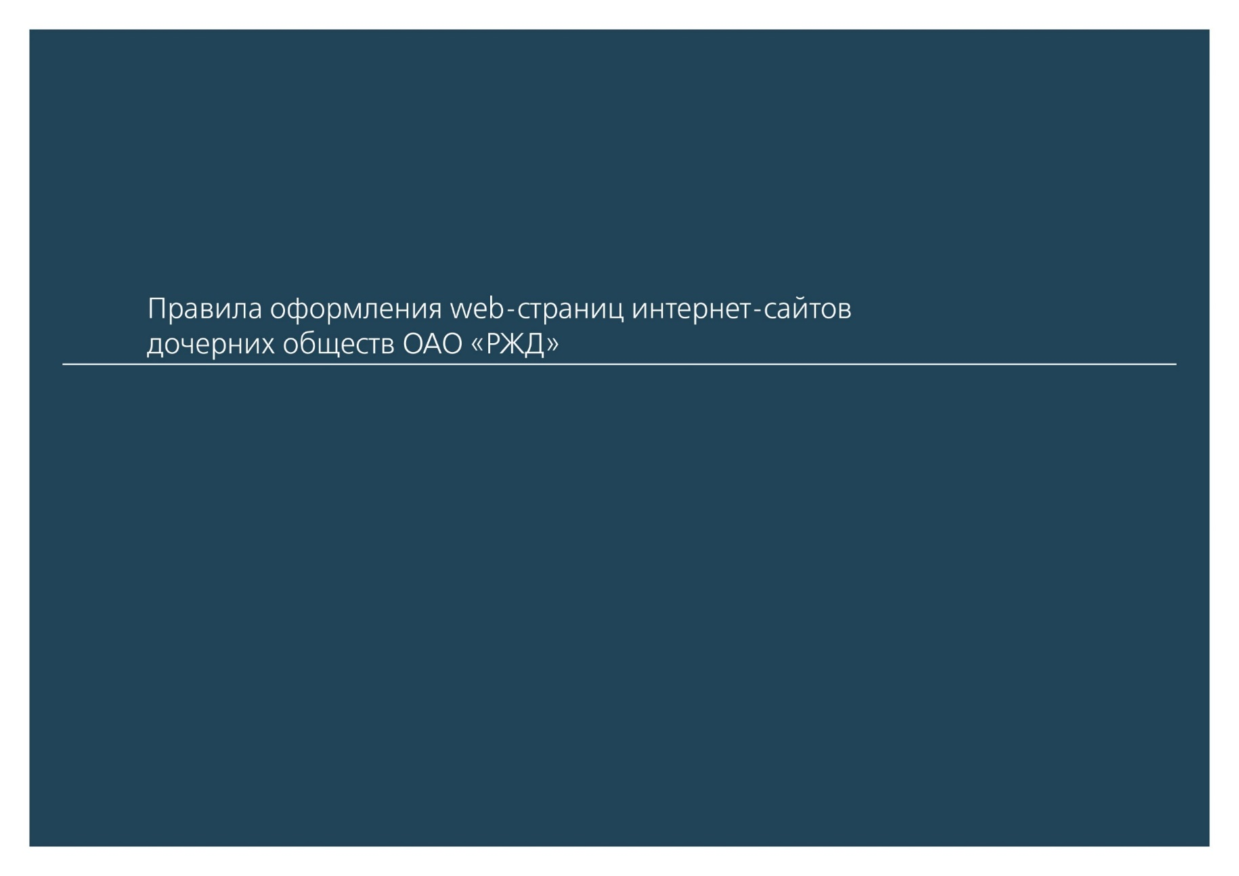
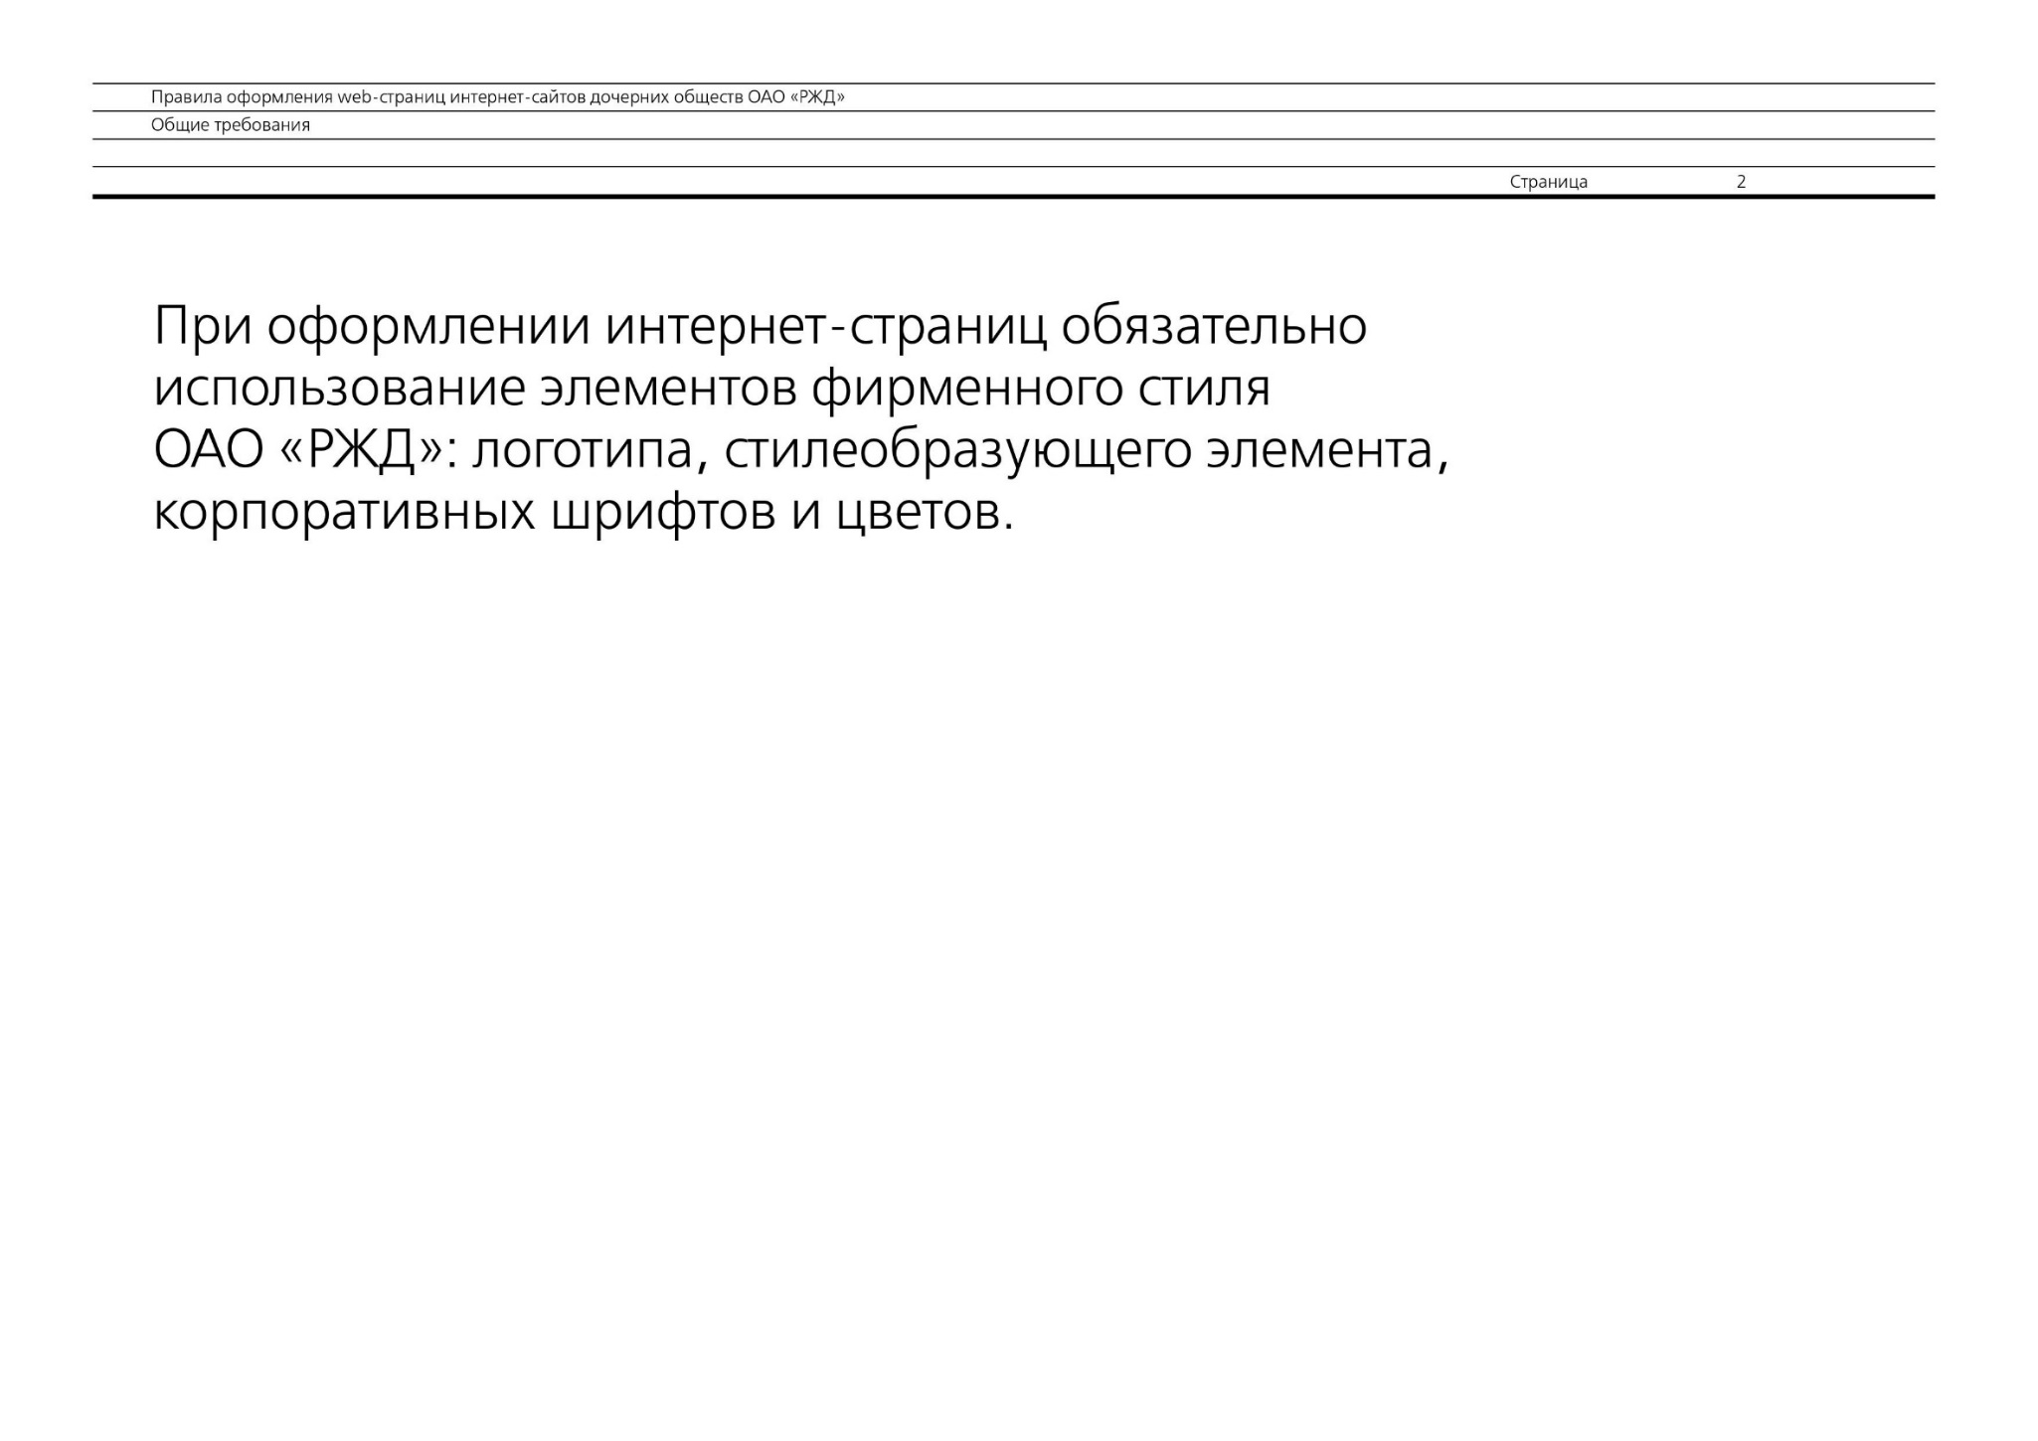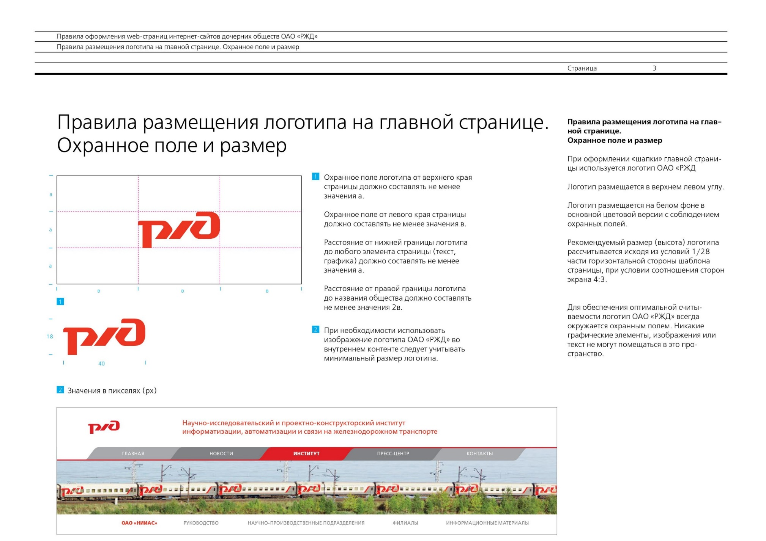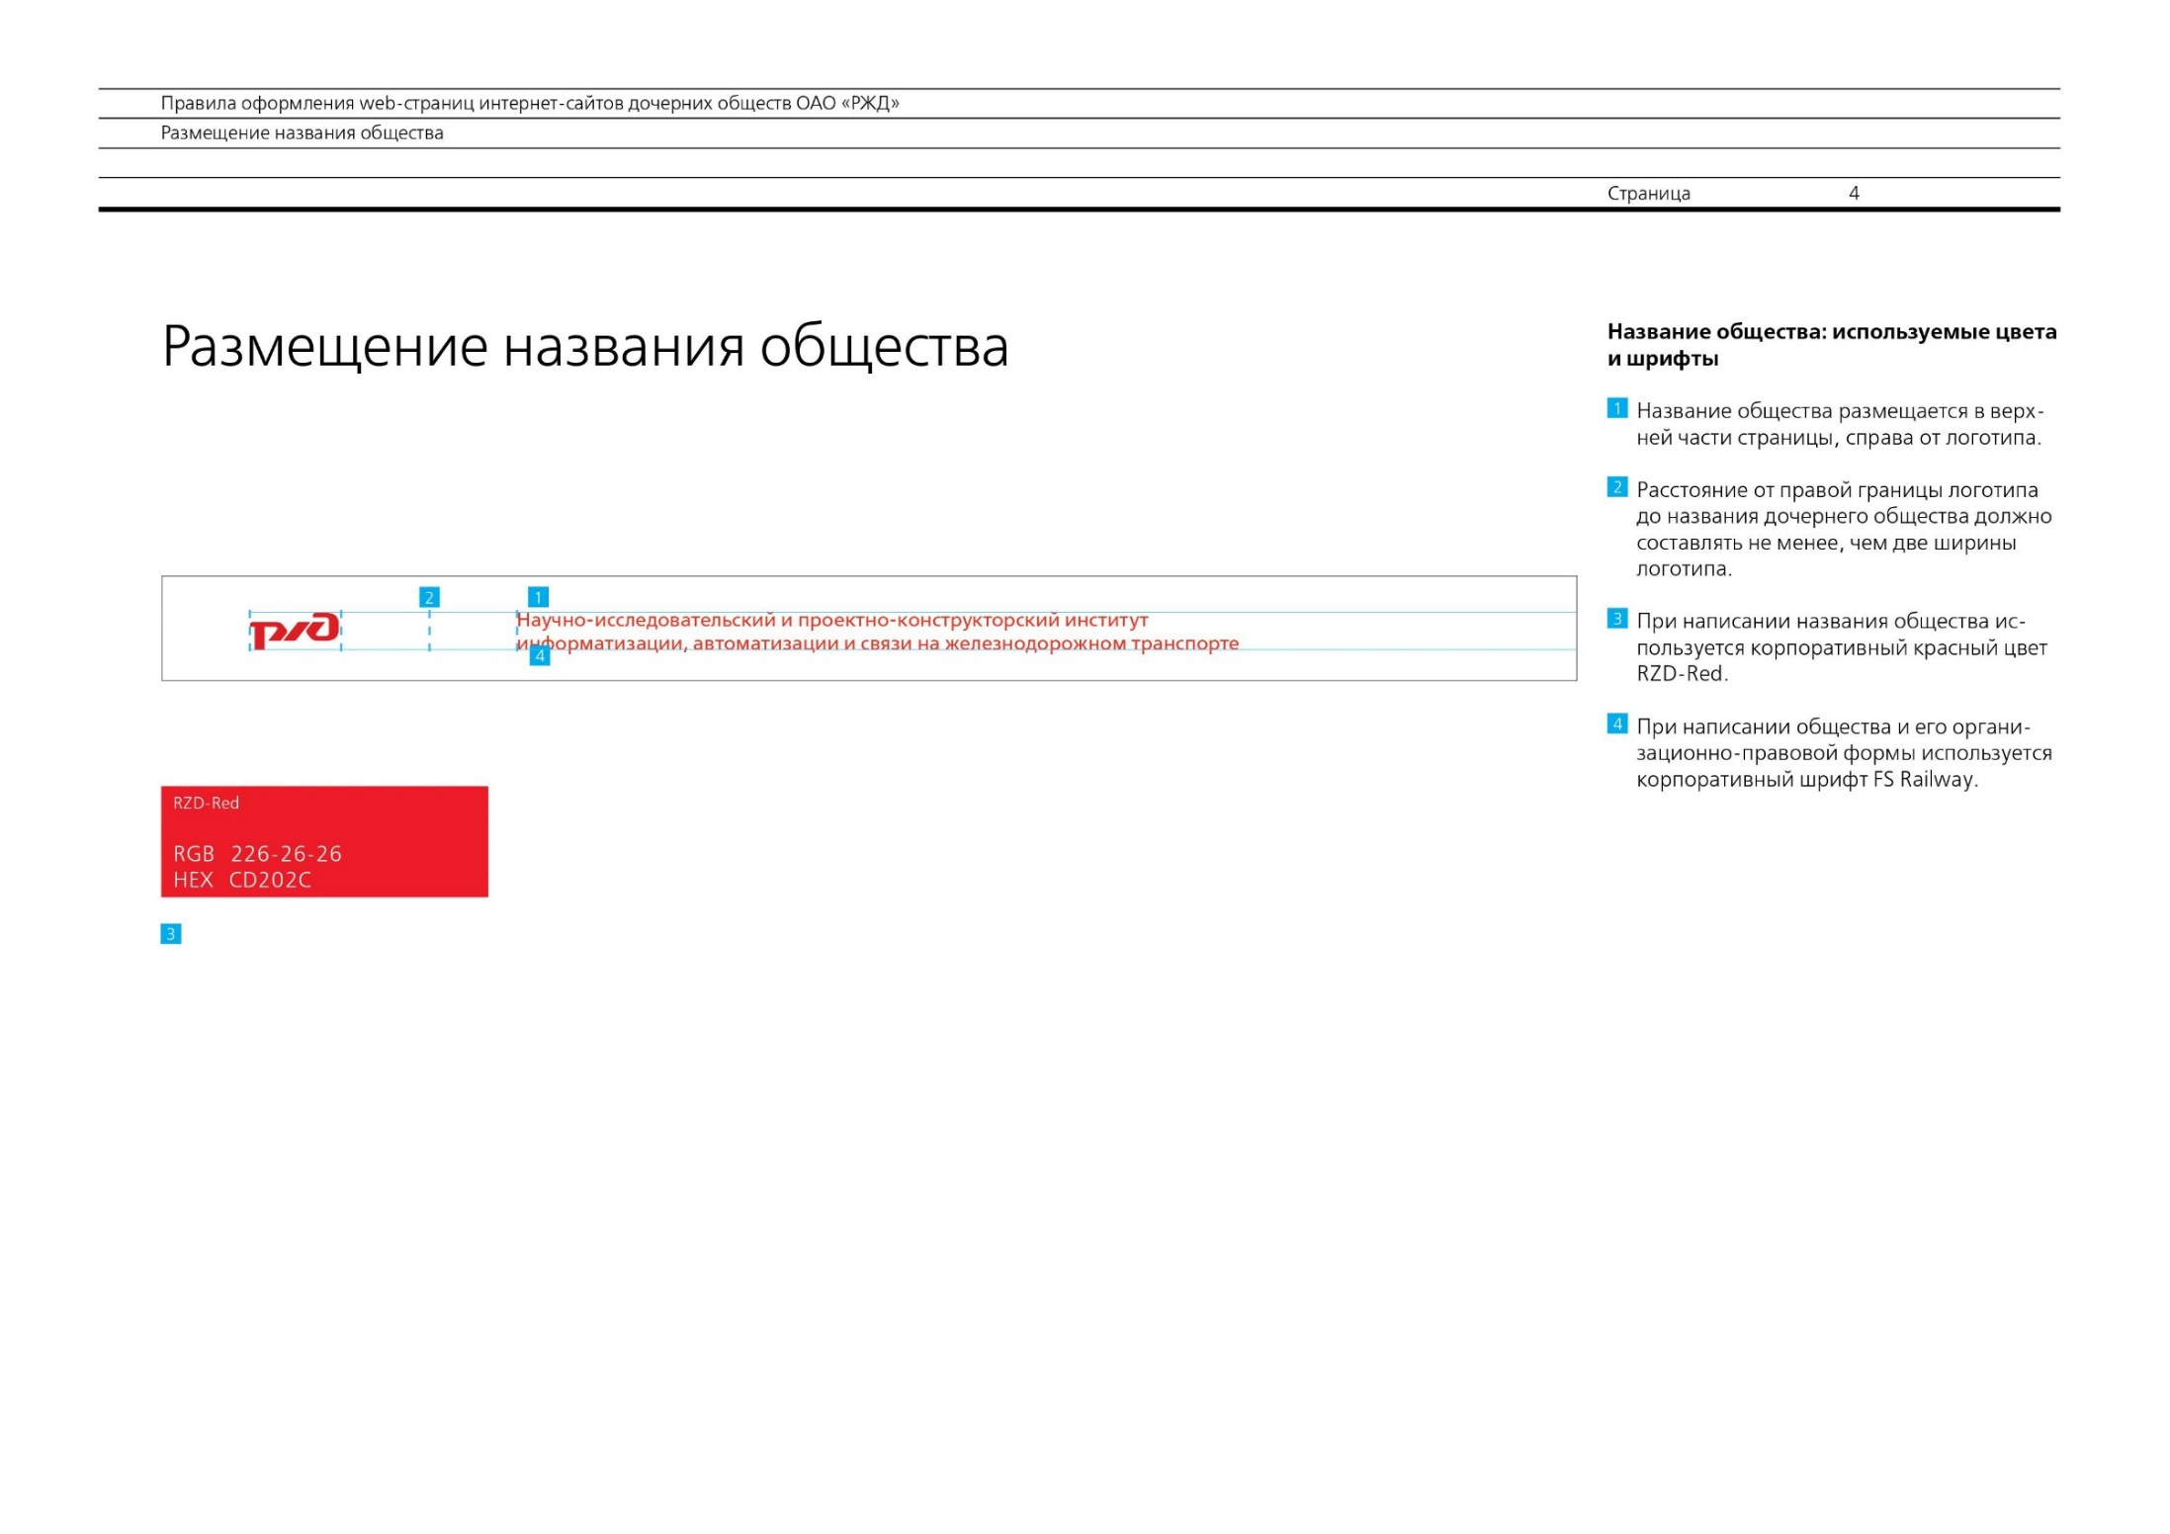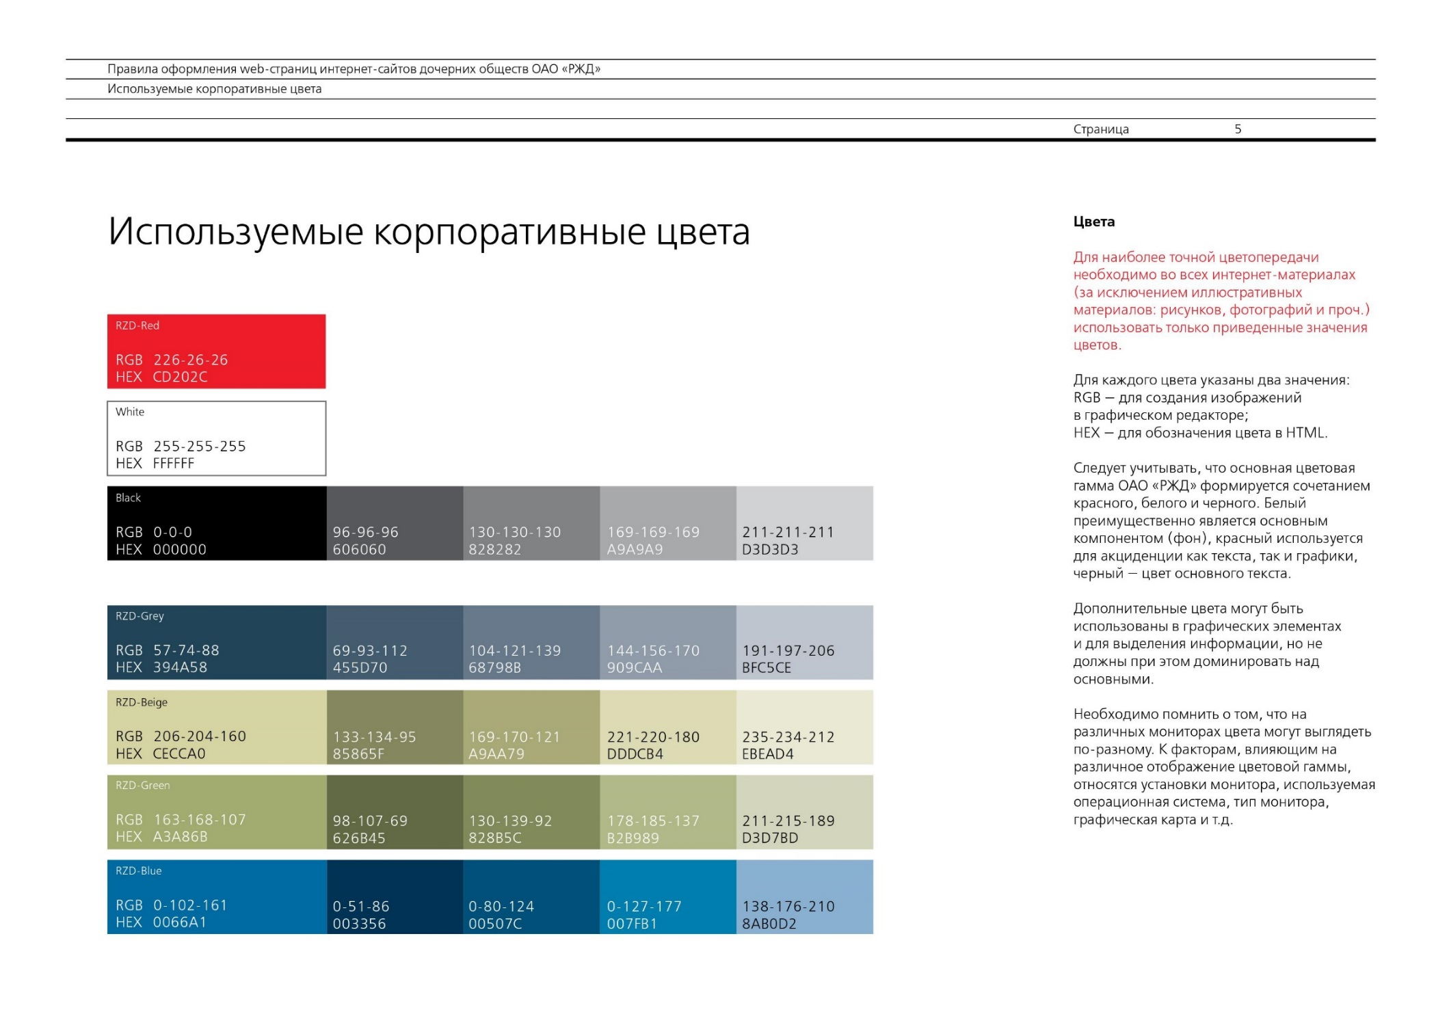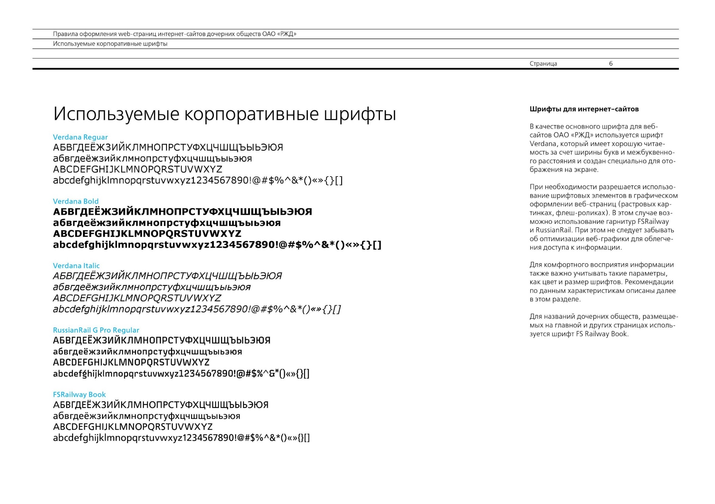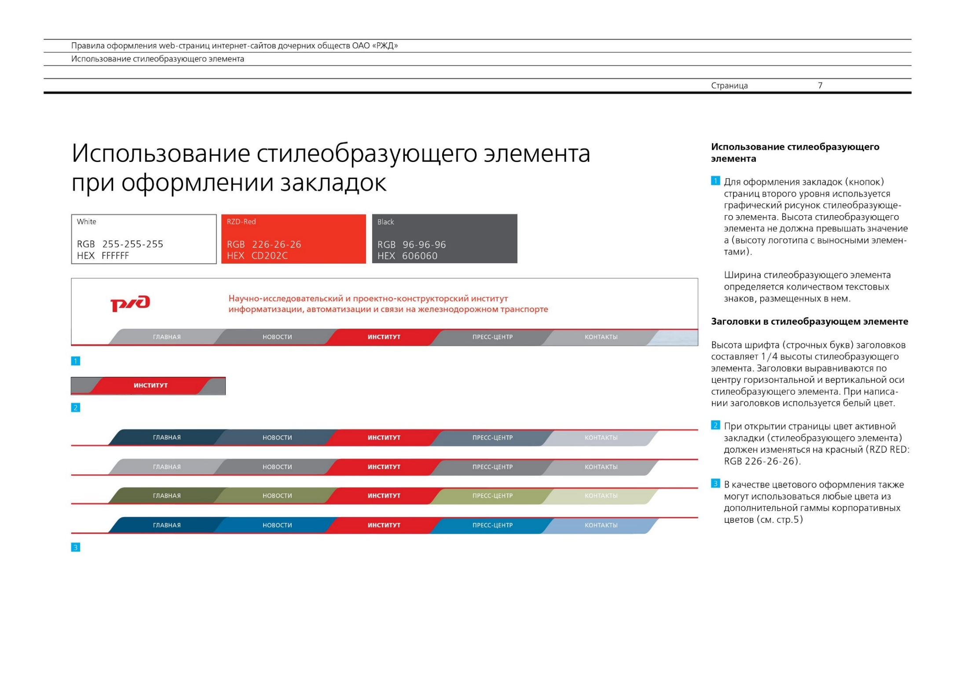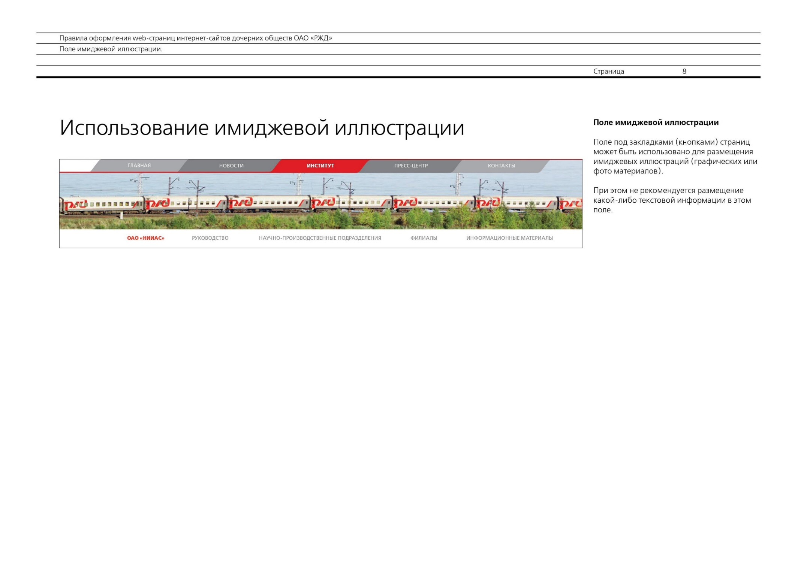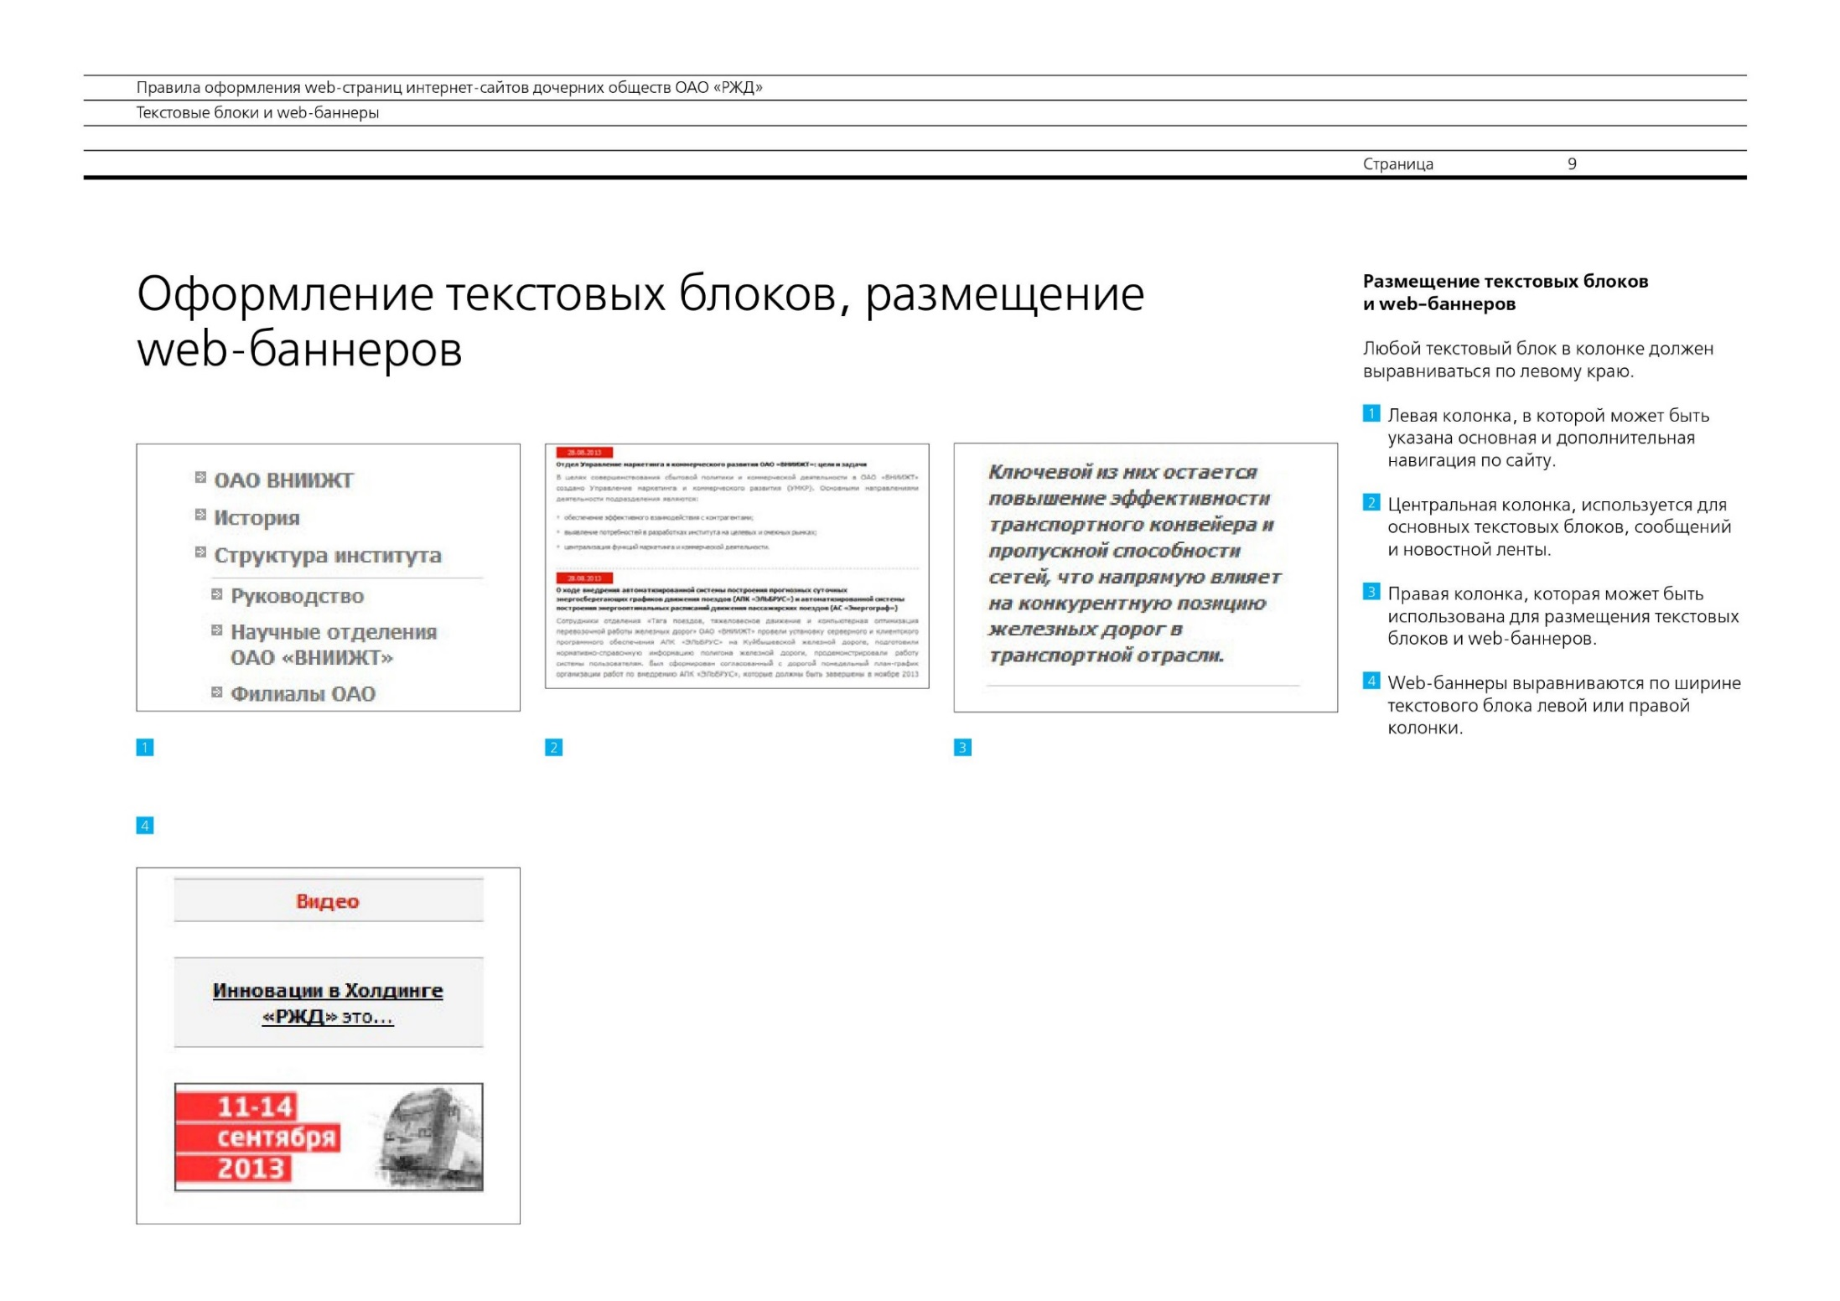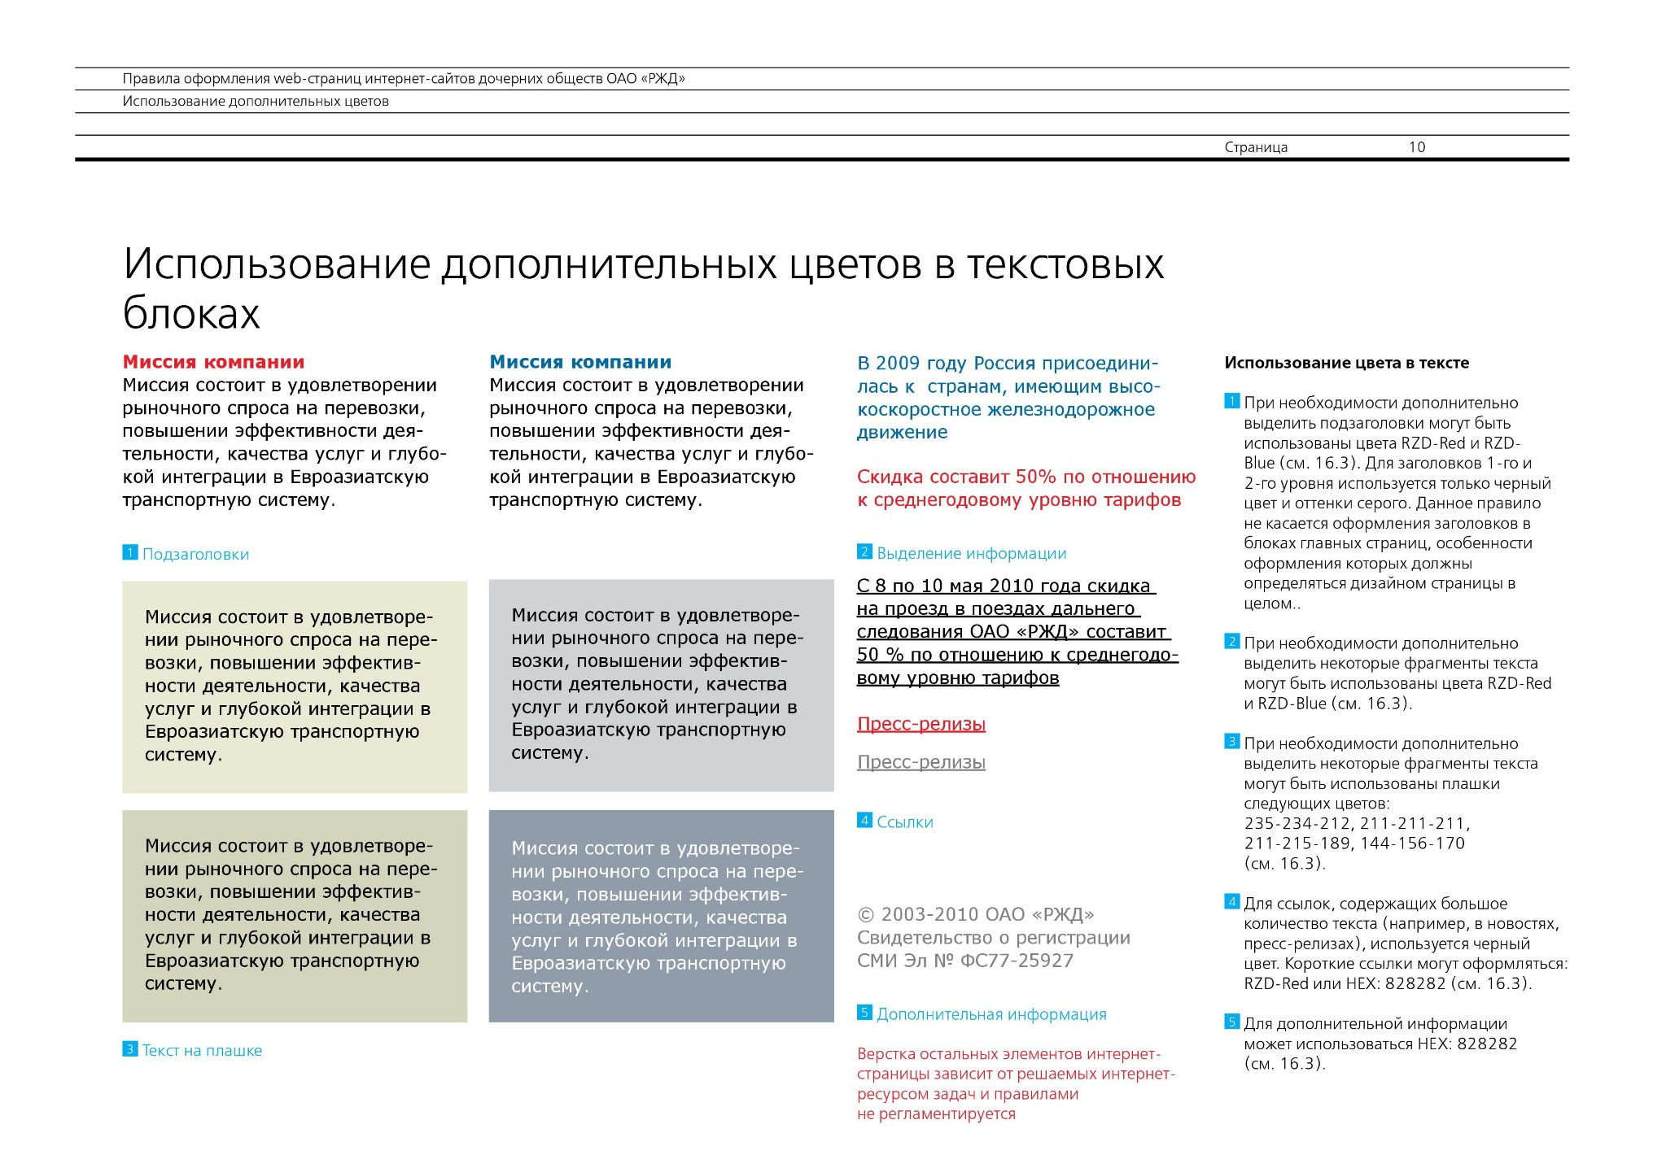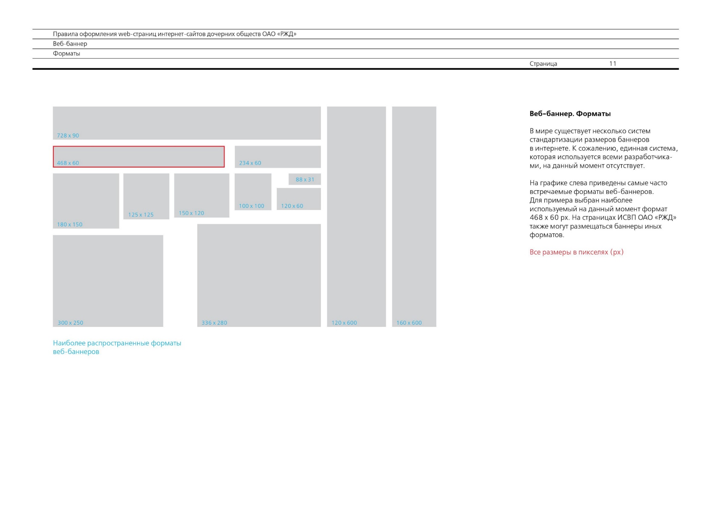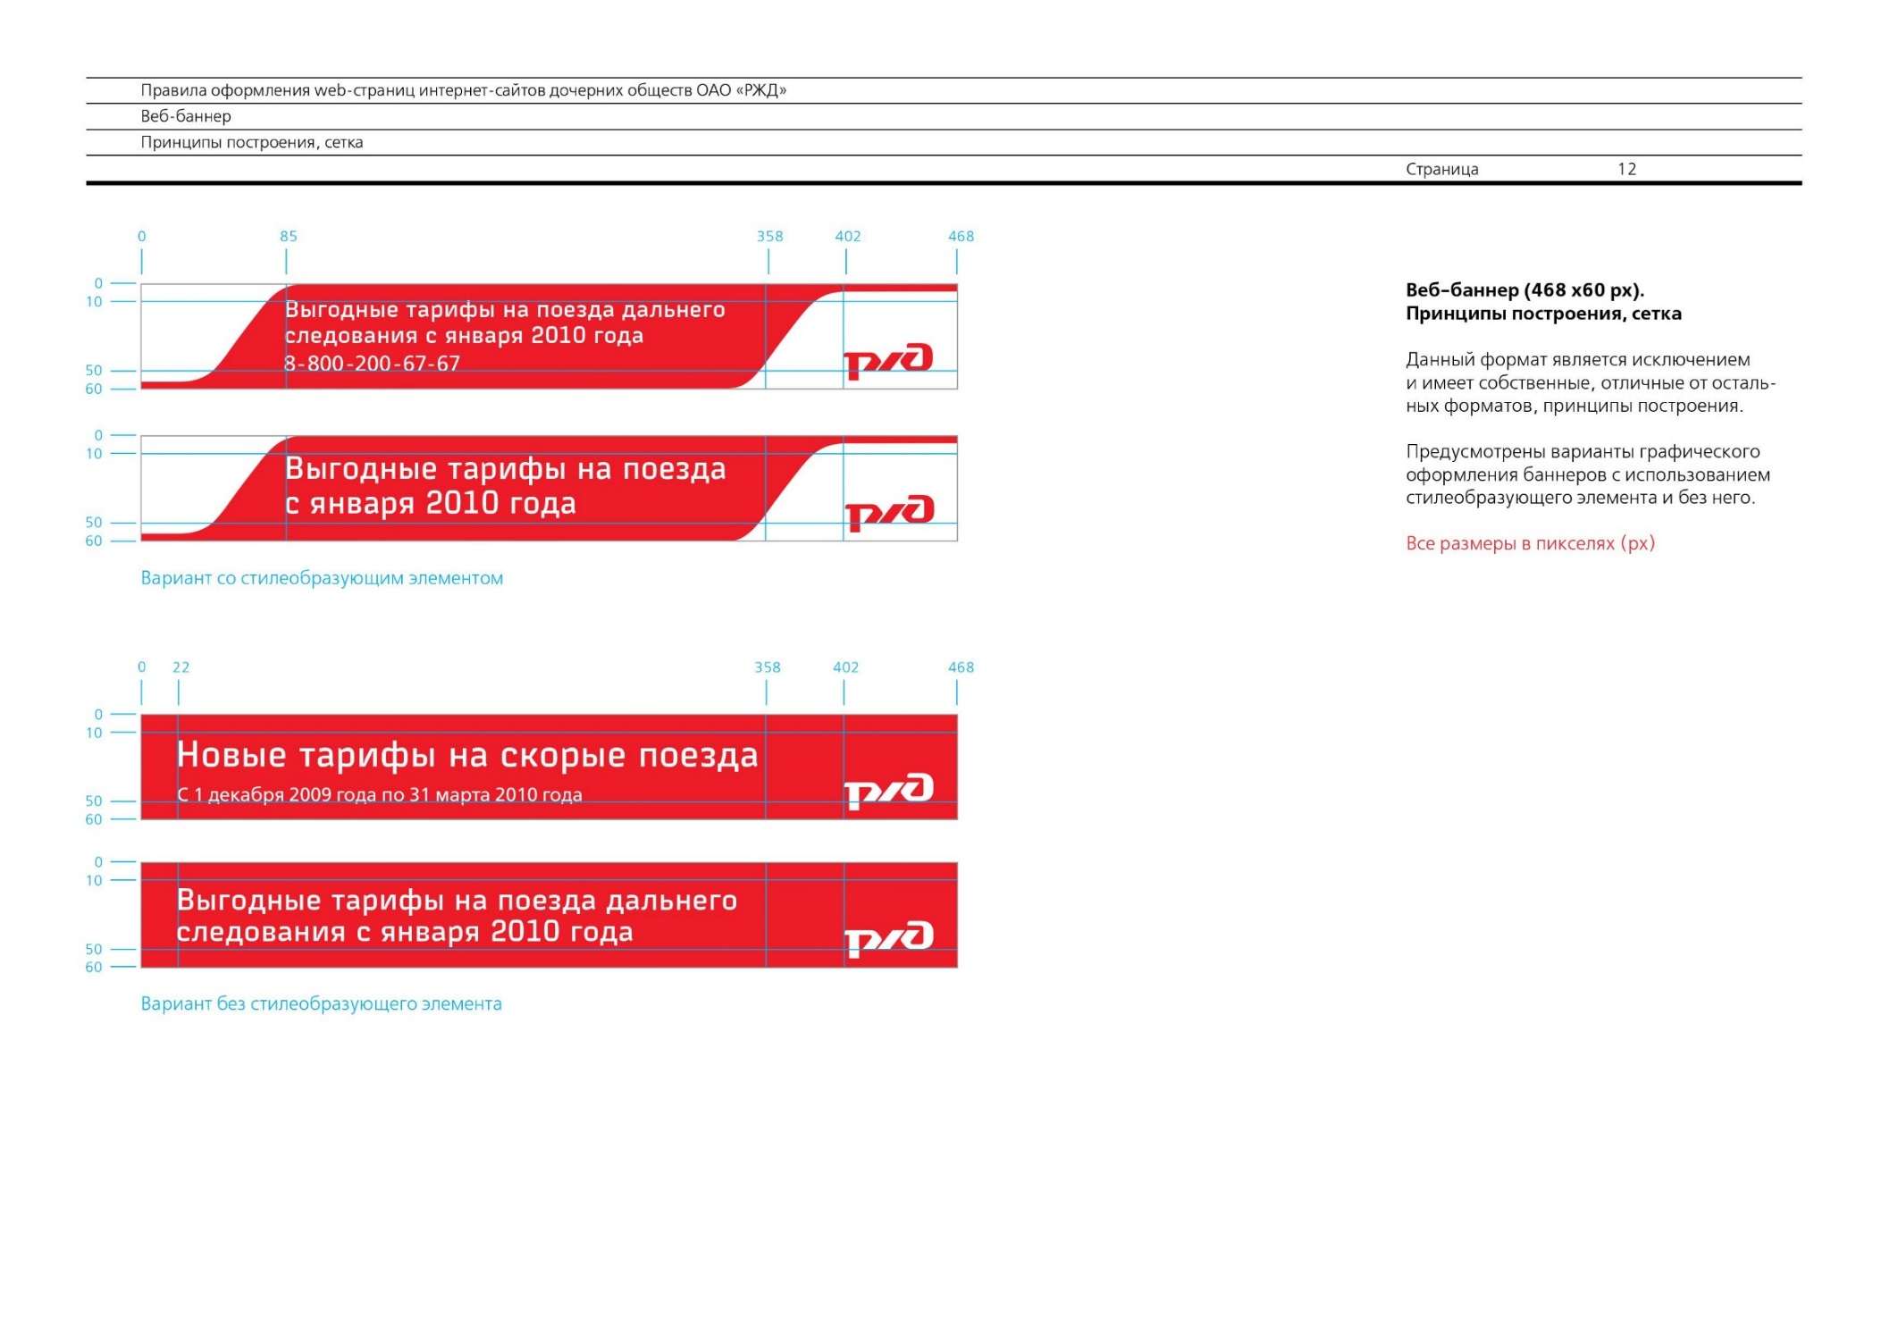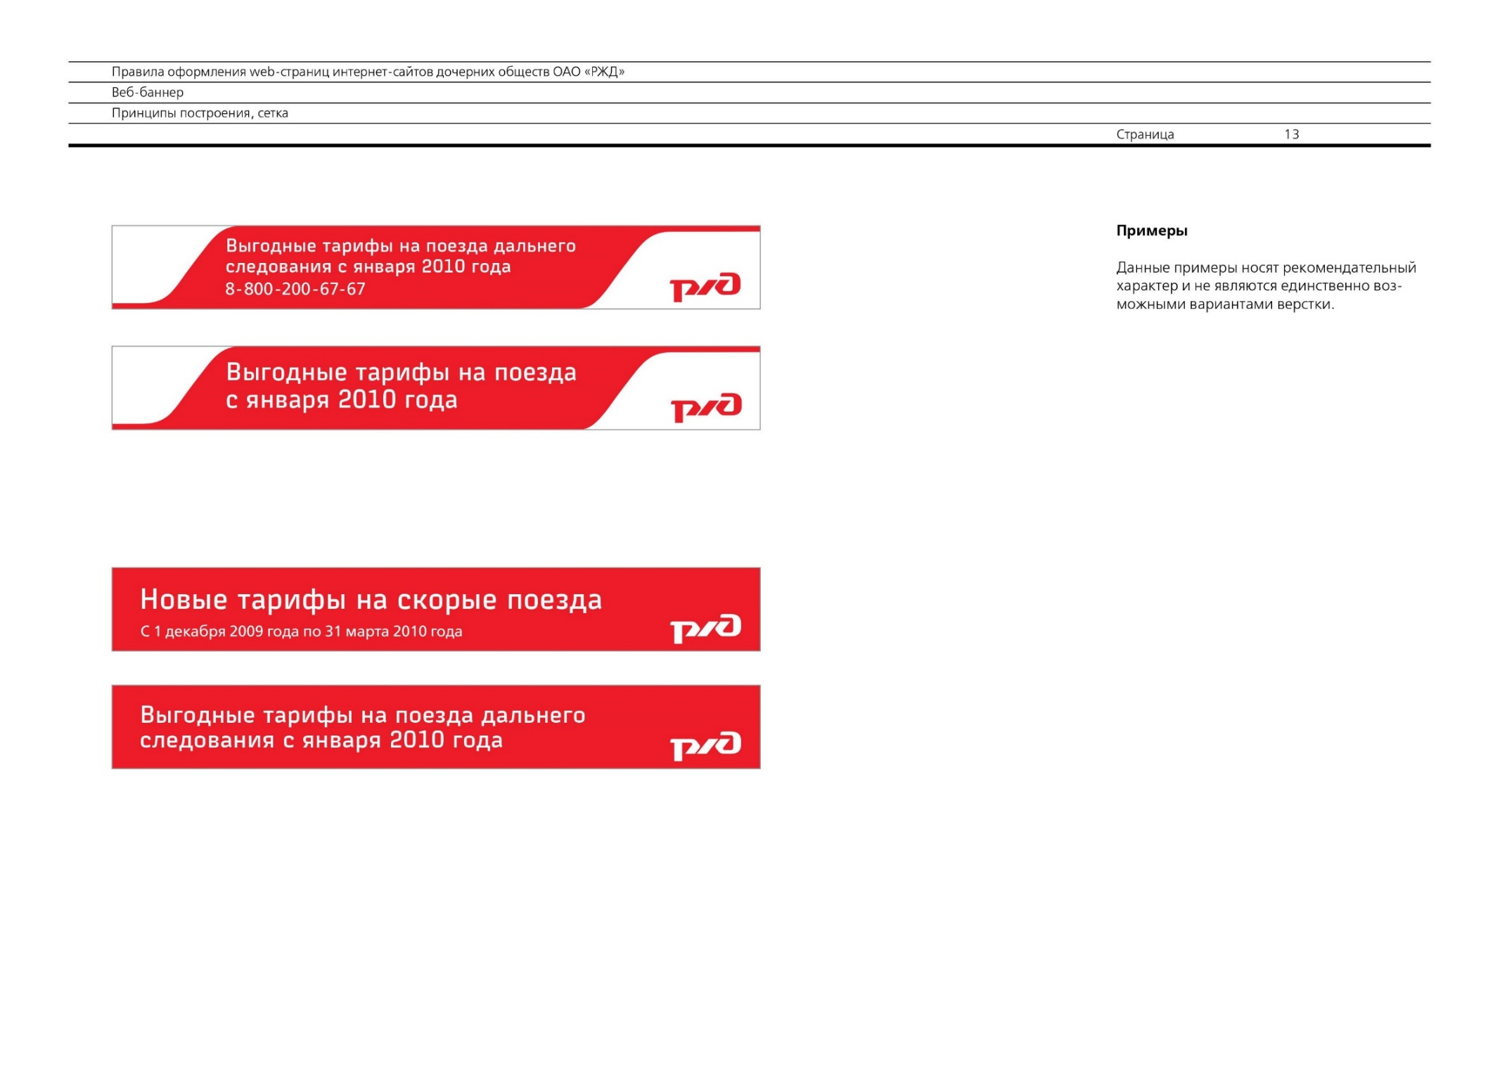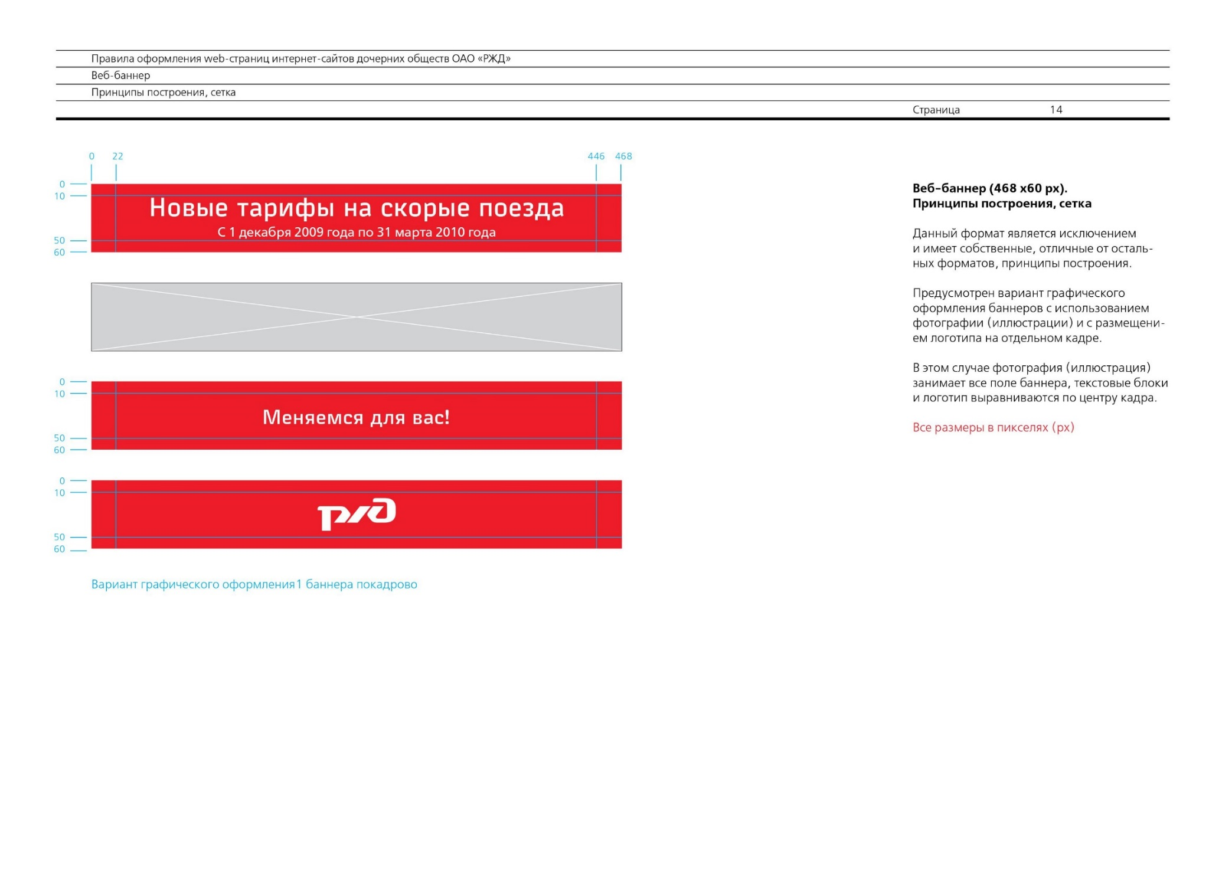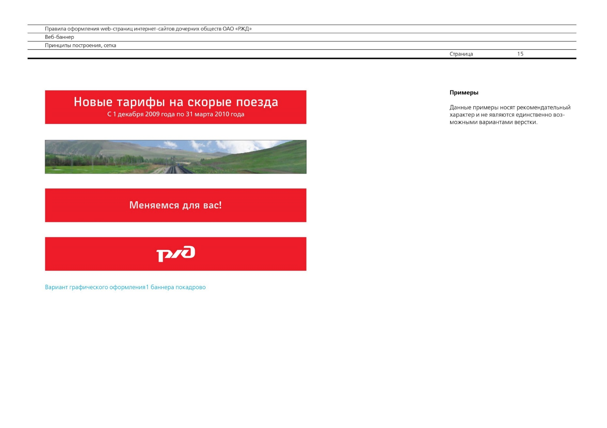
Приложение № 5 к извещению о запросе котировок

Проект договора
г. Казань «___» ___________ 2019
Акционерное общество «Содружество», именуемое в дальнейшем «Заказчик», в лице генерального директора Ахметшина Азата Ильгизовича, действующего на основании Устава, с одной стороны и _____________________________________________________, именуемое в дальнейшем «Поставщик», в лице __________________________________________________, действующего на основании _________, с другой стороны, именуемые в дальнейшем «Стороны», на основании протокола подведения итогов запроса котировок цен в электронной форме от «___» _____________ 2019 г. № ___ заключили настоящий договор о нижеследующем:
- ПРЕДМЕТ ДОГОВОРА
  - Заказчик поручает, а Исполнитель обязуется оказать услуги по абонентскому обслуживанию сайта (далее – Услуги).
  - Объем и содержание услуг по Договору определяется Приложением №1, являющимся неотъемлемой частью Договора.
  - Отчетным периодом оказания Услуг связи является календарный месяц.
- СТОИМОСТЬ УСЛУГ И ПОРЯДОК РАСЧЕТОВ
  - Стоимость оказываемых Услуг по настоящему Договору составляет ____________(___________________________) рублей ________ копеек, в том числе НДС ____% (указывается, если Поставщик является плательщиком НДС), из расчета величины ежемесячной абонентской платы:
на период с 16.10.2019 по 31.12.2019 в размере _________________(________________) рублей ________ копеек, в том числе НДС ____% (указывается, если Поставщик является плательщиком НДС),
на период с 01.01.2020 по 31.12.2020 в размере _________________(________________) рублей ________ копеек, в том числе НДС ____% (указывается, если Поставщик является плательщиком НДС),
на период с 01.01.2021 по 31.12.2021 в размере _________________(________________) рублей ________ копеек, в том числе НДС ____% (указывается, если Поставщик является плательщиком НДС);
на период с 01.01.2022 по 31.12.2022 в размере _________________(________________) рублей ________ копеек, в том числе НДС ____% (указывается, если Поставщик является плательщиком НДС).
  - Оплата производится в рублях РФ.
  - Оплата считается полученной с момента поступления денежных средств на расчетный счет Исполнителя.
  - Оплата Услуг производится в течение 30 (тридцати) календарных дней после подписания Акта оказанных услуг и представления Поставщиком всех документов, предусмотренных пунктом 3.1.4 настоящего Договора, путем перечисления денежных средств на расчетный счет Исполнителя.
  - Срок оказания услуг – с 16 октября 2019 года по 31 декабря 2022 года.
- ПРАВА И ОБЯЗАННОСТИ СТОРОН
  - Права и обязанности Исполнителя:
    - Оказывать услуги по настоящему Договору в соответствии с Приложением № 1 Договора.
    - Требовать от Заказчика необходимые для оказания услуг материалы, информацию.
    - Сообщить Заказчику в течение 3-х рабочих дней и до получения от него указаний приостановить оказание услуг при обнаружении:
- несоответствия предоставленных Заказчиком исходных данных, необходимых для нормальной работоспособности информационного ресурса, неверности кодов доступа;
- непригодности или недоброкачественности предоставленной информации или иной технической документации;
- возможных неблагоприятных для Заказчика последствий выполнения его указаний о способе выполнения Договора;
- иных, не зависящих от Исполнителя обстоятельств, которые могут повлиять на качество услуг или невозможность её оказания.
3.1.4. Исполнитель ежемесячно, не позднее 10 (десятого) числа месяца, следующего за отчетным, предоставляет Заказчику следующие документы:
- Акт оказанных услуг (в двух экземплярах, подписанных со стороны Исполнителя);
- Счет;
- Счет-фактуру (только для плательщиков НДС).
3.2. Права и обязанности Заказчика:
3.2.1. Не позднее 18 октября 2019 года Заказчик передаёт Исполнителю полный доступ (root) к технологической площадке, на которой размещены программные файлы и базы данных и/или в формате резервной копии всех программных файлов и баз данных, содержащихся в архиве .zip и переданной на цифровом носителе в офисе Заказчика или по каналам связи сети интернет.
3.2.2. Предоставить Исполнителю адрес, логин и пароль на технологическую площадку, на которой размещена резервная копия сайта. Кроме того, для усиления безопасности, Исполнитель до момента предоставления Заказчиком доступа, сообщает внешний IP-адрес, с которого будет осуществляться доступ к технологической площадке Заказчика.
3.2.3. По требованию Исполнителя предоставлять необходимые для оказания услуг материалы, информацию в согласованные сроки.
3.2.4. Заказчик обязуется в течение 5 (пяти) рабочих дней с даты получения документов, перечисленных в пункте 3.1.4 настоящего Договора:
- подписать Акт оказанных услуг;
- при наличии замечаний составить Мотивированный отказ от подписания Акта с указанием выявленных замечаний.
3.2.5. Согласно пункту 2.4 обязуется перечислять денежные средства в счет оплаты по данному Договору на расчетный счет Исполнителя.
3.2.6. Заказчик имеет право проверять ход и качество оказания услуг по Договору без вмешательства в хозяйственную деятельность Исполнителя.
4. ОТВЕТСТВЕННОСТЬ СТОРОН
4.1. Исполнитель не отвечает за точность, достоверность, качество и содержание информационных материалов Заказчика, предоставленных для размещения Исполнителем в сети Интернет в соответствии с настоящим Договором.
4.2. Исполнитель не отвечает за ущерб, прямой или косвенный, понесенный третьими лицами в результате размещения на сайте информации, предоставленной Заказчиком.
4.3. За сделки, совершаемые с использованием информационного ресурса, Исполнитель ответственности не несёт.
4.4. Исполнитель не несет ответственности за сложности, возникающие у Заказчика в использовании услуг Исполнителя, вызванные низким качеством линий и каналов связи, предоставленных Заказчику третьими лицами, применением нелицензионного программного обеспечения (включая прикладные программы, не используемые непосредственно для работы с сетью Internet).
4.5. В случаях, прямо не указанных в настоящем Договоре, за невыполнение или ненадлежащие выполнение обязательств по настоящему Договору стороны несут ответственность в соответствии с действующем законодательством Российской Федерации.
4.6. Исполнитель не несет ответственности за любые затраты, упущенную выгоду или ущерб, прямо или косвенно возникшие в результате внесения (изменения) информации на информационном ресурсе, предоставляемой Заказчиком.
4.7. Требования, связанные с недостатками оказания услуг, могут быть предъявлены Заказчиком при принятии услуг. В случае обнаружения Заказчиком недостатков оказанных услуг Заказчик вправе требовать безвозмездного устранения недостатков оказанных услуг. Исполнитель обязан устранить недостатки в течение 3 (трех) рабочих дней либо в иной согласованный с Заказчиком срок.
4.8. В случае внесения Заказчиком изменений в программный код информационного ресурса Исполнитель ответственности за работоспособность информационного ресурса не несёт.
4.9. Гарантия на безвозмездное исправление ошибок Исполнителем по внесенным изменениям, указанным в Приложении № 1, на информационном ресурсе распространяется на 6 (шесть) месяцев с даты подписания акта сдачи-приемки. Исполнитель обязан устранить недостатки в течение 3 (трех) рабочих дней либо в иной, согласованный с Заказчиком срок.
4.10. За нарушение сроков оказания услуг по настоящему договору Исполнитель уплачивает Заказчику шраф согласно Приложению № 3, являющемуся неотъемлемой частью Договора.
4.11. За нарушение сроков оплаты поставленного товара по настоящему договору Заказчик уплачивает Поставщику пеню в размере 1/180 ключевой ставки Банка России от неоплаченной суммы за каждый день просрочки.
4.12. В случае нарушения Исполнителем сроков предоставления комплекта первичных документов, указанных в пункте 3.1.5 Договора, Исполнитель уплачивает Заказчику штраф в размере 2,3 % от стоимости оказанных услуг, подтвержденной документами, представленными в нарушение установленного договором срока, в течение 10 календарных дней с даты предъявления Заказчиком требования Исполнителю в письменном виде.
4.13. Заказчик несет ответственность за соответствие предоставляемых к размещению на сайте материалов законодательству Российской Федерации об авторских и смежных правах, средствах массовой информации.
5. ФОРС-МАЖОР
  - Стороны освобождаются от ответственности за ненадлежащее исполнение или неисполнение обязательств по Договору, если это ненадлежащее исполнение или неисполнение явилось следствием обстоятельств непреодолимой силы, которые Стороны не могли предвидеть или предотвратить.
  - К обстоятельствам непреодолимой силы относятся: война, землетрясение, наводнение, ураган, пожар или подобные явления, а также законы, распоряжения иные нормативные документы компетентных государственных органов, принятые после подписания настоящего Договора и препятствующие его исполнению.
  - Сторона, ссылающаяся на обстоятельства непреодолимой силы, обязана в течение 5 (пяти) рабочих дней с момента их наступления информировать другую Сторону в письменной форме о наступлении подобных обстоятельств с приложением соответствующих подтверждающих документов. Информация должна содержать данные о характере обстоятельств, а также оценку их влияния на исполнение Стороной своих обязательств по настоящему Договору и на срок исполнения обязательств. Несвоевременное извещение лишает сторону возможности ссылаться на обстоятельства непреодолимой силы.
  - По прекращении действия указанных обстоятельств Сторона должна указать срок, в который предполагает исполнить обязательства по настоящему Договору.
- КОНФИДЕНЦИАЛЬНОСТЬ И ПРОЧИЕ УСЛОВИЯ
  - Условия настоящего Договора, а также Приложений к нему являются конфиденциальными и разглашению не подлежат.
  - Стороны обязуются не передавать конфиденциальную информацию третьим лицам, не опубликовывать или иным образом не разглашать такую информацию без предварительного письменного согласия другой Стороны, в том числе после прекращения действия настоящего Договора.
  - Ограничения относительно разглашения информации не относятся к общедоступной информации или информации, ставшей таковой не по вине Сторон, а также к информации, ставшей известной Стороне из иных источников до или после ее получения от другой Стороны.
  - Стороны не несут ответственности в случае передачи информации государственным органам, имеющим право ее затребовать в соответствии с законодательством Российской Федерации.
- СРОКИ ДЕЙСТВИЯ ДОГОВОРА
7.1. Настоящий Договор вступает в силу с даты его подписания и действует по 31 декабря 2022 года, а в части взаимных расчетов - до полного их исполнения.
7.2. Заказчик по согласованию с Поставщиком вправе изменить или расторгнуть Договор в случае существенного изменения обстоятельств, из которых они исходили при заключении Договора, в порядке, предусмотренном Гражданским кодексом Российской Федерации. В случае недостижения соглашения об изменении условий Договора в соответствии с существенно изменившимися обстоятельствами или о его расторжении Договор может быть расторгнут или изменен судом в порядке и по основаниям, предусмотренным Гражданским кодексом Российской Федерации.
7.3. Заказчик в одностороннем порядке может отказаться от исполнения обязательств по Договору по основаниям, предусмотренным Гражданским кодексом Российской Федерации.
7.4. При исполнении Договора не допускается перемена Поставщика, за исключением случаев, если новый Поставщик является правопреемником Поставщика по Договору вследствие реорганизации юридического лица в форме преобразования, слияния или присоединения.
- ПОРЯДОК РАЗРЕШЕНИЯ СПОРОВ
8.1. Все споры или разногласия, возникающие между Сторонами по настоящему Договору или в связи с ним, разрешаются путем переговоров между ними.
8.2. Если Стороны не придут к согласию путем переговоров, все споры рассматриваются в претензионном порядке. Срок рассмотрения претензии – 20 (двадцать) календарных дней с даты получения претензии.
8.3. Споры и разногласия, возникшие по настоящему Договору и в связи с ним, не урегулированные путем переговоров и в претензионном порядке, подлежат разрешению в Арбитражном суде Республики Татарстан в порядке, установленном действующим законодательством.
- ПОРЯДОК ИЗМЕНЕНИЯ И РАСТОРЖЕНИЯ ДОГОВОРА
  - Любые изменения и дополнения к настоящему Договору имеют силу только в том случае, если они оформлены в письменном виде и подписаны обеими Сторонами.
  - Расторжение настоящего Договора допускается по соглашению Сторон, по решению суда или в случае одностороннего отказа одной из Сторон от исполнения Договора по основаниям, предусмотренным гражданским законодательством.
  - Сторона, решившая в одностороннем порядке отказаться от настоящего Договора, должна направить письменное уведомление другой Стороне. При этом Договор считается расторгнутым со дня получения данного уведомления другой Стороной.
- ПРОЧИЕ УСЛОВИЯ
10.1. В случае изменения у какой-либо из Сторон юридического адреса, названия, банковских реквизитов и прочего она обязана в течение 5 (пяти) дней письменно известить об этом другую Сторону.
10.2. Настоящий Договор составлен в форме электронного документа, подписан обеими Сторонами с помощью электронной подписи в соответствии с требованиями нормативных правовых актов Российской Федерации. Стороны вправе изготовить копию на бумажном носителе в двух экземплярах, имеющих одинаковую юридическую силу, по одному экземпляру для каждой из Сторон.
10.3. Во всем остальном, что не предусмотрено условиями настоящего Договора, Стороны руководствуются действующим законодательством Российской Федерации.
- ЮРИДИЧЕСКИЕ АДРЕСА И РЕКВИЗИТЫ СТОРОН
Заказчик:  АО «Содружество»  Адрес: 420021, г. Казань,  ул. Галиаскара Камала, д. 11  ИНН 1655182480  КПП 165501001  р/с 40702810845029006328  к/с 30101810000000000805  в ПАО «АК БАРС» Банк  БИК 049205805 | Поставщик:  Адрес:  ИНН/ КПП  р/с  к/с/  БИК  ОКТМО  Телефон службы поддержки:  Электронный адрес службы поддержки:
_____________ Ахметшин А.И. _____________ /_____________/

Приложение № 1
к Договору
от «____»___________2019 г № _____

Техническое задание согласно техническому предложению Участника

От Исполнителя: | От Заказчика:
_______________________  ____________________ /_______________/  М.П. | Генеральный директор  АО «Содружество»  ______________________ /А.И. Ахметшин/  М.П.

Приложение № 2
к Договору
от «____»___________2019 г № _____

Форма
Акта приема-передачи

г. Казань «__»________ 2019 г.

АО «Содружество», именуемое в дальнейшем Заказчик, в лице Генерального директора Ахметшина Азата Ильгизовича, действующего на основании Устава, с одной стороны и ___________________________, в дальнейшем именуемый «Исполнитель», действующий на основании ____________________________, составили настоящий Акт о нижеследующем:

1. Во исполнение п. 3.2.2 Договора № ___ от «___» _______________ 2019 г. (далее по тексту – Договор) на абонентское обслуживание сайта Заказчик передал, а Исполнитель принял адрес _______________, логин ________________, пароль _____________.
2. Настоящий Акт составлен в 2 (двух) экземплярах, один из которых находится у Заказчика, второй – у Исполнителя, являющийся неотъемлемой частью Договора.

ФОРМА СОГЛАСОВАНА:

От Исполнителя: | От Заказчика:
______________________________  ______________________________  ____________________ /______________/  М.П. | Генеральный директор  АО «Содружество»  ______________________ /А.И. Ахметшин/  М.П.

Приложение № 3
к Договору
от «____»___________2019 г № _____

Величина штрафных санкций за нарушение условий договора

Наименование нарушений условий договора | Величина штрафных санкций за нарушение условий договора
Нарушение срока размещения информации, добавление файлов по требованию Заказчика на любые страницы сайта более 1 часа | 1000,00 рублей за каждый случай
Нарушение срока создания новых страниц сайта по предоставлению Заказчиком графических материалов более 2-х суток | 1000,00 рублей за каждый случай
Нарушение максимального срока недоступности Веб-сайта более 1-го часа единовременно | 1000,00 рублей за каждый случай
Нарушение срока размещения уведомления при необходимости проведения плановых технических работ, в ходе которых доступ пользователей информацией к информации, размещенной на официальном Веб-сайте, будет невозможен менее чем за сутки | 1000,00 рублей за каждый случай
Нарушение срока размещения объявления с указанием причины, даты и времени прекращения доступа, а также даты и времени возобновления доступа к информации более 2-х часов. | 1000,00 рублей за каждый случай
Нарушение срока корректировки расписания в базе данных сайта более 1 часа с момента обнаружения некорректного расписания. | 1000,00 рублей за каждый случай

Приложение № 6 к извещению о запросе котировок

Сведения об опыте оказания услуг
№ | Реквизиты договора | Контрагент  (с указанием филиала, представительства, подразделения которое выступает от имени юридического лица) | Срок действия договора (момент вступления в силу, срок действия, дата окончательного исполнения) | Сумма договора (в руб. без НДС, с указанием) | Предмет договора (указываются только договоры по предмету аналогичному предмету закупки) | Наличие жалоб, претензий, исковых заявлений со стороны контрагента в связи с ненадлежащим исполнением претендентом обязательств по договору | Сведения об обоснованности и удовлетворении претендентом требований контрагента по итогам рассмотрения жалоб претензий, исковых заявлений | Ссылки на рабочие сайты

________________________________________________
Печать (должность, подпись, ФИО)
«____» _____________ 201__г.

Номер открытого запроса котировок указан в извещении и соответствует реестровому номеру процедуры в единой информационной системе.
Номер открытого запроса котировок указан в извещении и соответствует реестровому номеру процедуры в единой информационной системе.
Ответственность за предоставление сведений о стране происхождении товара, указанного в заявке, несет участник закупки.
В случае если у товара отсутствует товарный знак, Участник закупки должен указать «товарный знак отсутствует». В случае не заполнения соответствующей графы будет рассматриваться, что у данного товара отсутствует данный показатель.
Участником закупки заполняются строки в столбце «Характеристики поставляемого товара» в соответствии с техническими требованиями и характеристиками, указанными в Техническом задании. Указание характеристик, не соответствующим требованиям Технического задания, является основанием для отклонения заявки участника. При описании продукции участником процедуры закупки должны указываться точные, конкретные, однозначно трактуемые и не допускающие двусмысленного толкования показатели.
Участником закупки указывается информация о включении НДС в цену за единицу/стоимость или в случае, если участник закупки применяет упрощенную систему налогообложения (УСН) информация о том, что цена за единицу/стоимость НДС не облагается, с указанием основания применения УСН и ссылками на нормативно-правовой акт. Копии документов, подтверждающих применение УСН могут быть включены в состав заявки по усмотрению участника закупки.
Категория субъекта малого или среднего предпринимательства изменяется только в случае, если предельные значения выше или ниже предельных значений, указанных в пунктах 7 и 8 таблицы, в течение 3-х календарных лет, следующих один за другим.
Пункты 1 - 11 являются обязательными для заполнения.
Ограничение в отношении суммарной доли участия иностранных юридических лиц и (или) юридических лиц, не являющихся субъектами малого и среднего предпринимательства, в уставном капитале общества с ограниченной ответственностью не распространяется на общества с ограниченной ответственностью, соответствующие требованиям, указанным в подпунктах "в" - "д" пункта 1 части 1.1 статьи 4 Федерального закона "О развитии малого и среднего предпринимательства в Российской Федерации".

